**Mapa pokrytia 4G/5G signálu v SR – Návrh aplikácie**

***Nikol Maljarová***

***3.2.2026***

# 1. Fáza: Generovanie nápadov a pozorovanie

## Kontext zákazníka

Zadávateľom projektu je Úrad pre reguláciu elektronických komunikácií a poštových služieb. Inštitúcia zamestnáva približne 100-150 zamestnancov. Personál inštitúcie reguluje trh elektronických komunikácií a pošty, spravuje frekvencie a číslovací plán, dohliada na kvalitu služieb, chráni práva spotrebiteľov a rieši spory medzi operátormi a používateľmi.

## Biznis kontext

Veľká časť územia Slovenskej Republiky je pokrytá sieťami mobilných operátorov s rôznou kvalitou pripojenia, závislou od presnej polohy, času, vyťaženosti siete a mnohých ďalších faktorov. V súčasnosti na Slovensku neexistuje oficiálny nástroj pre vizualizáciu pokrytia územia so všetkými operátormi a s hodnotami meraných atribútov na daných lokáciách.

Opísaný problém môže viesť napríklad k nasledovnej situácii. Občan SR sa plánuje presťahovať do odľahlejšej časti republiky a plánuje na mieste pobytu využívať služby internetu pomocou 4G/5G siete. Nedokáže si však dohľadať relevantné a objektívne informácie o kvalite pripojenia na danom mieste. Vo výsledku sa nevie rozhodnúť, ktorého operátora si zvoliť a aj v prípade zvolenia konkrétneho operátora na základe poskytnutých informácií inzerovaných daným operátorom sa môže v praxi stať, že pripojenie nebude také kvalitné, ako mu operátor sľuboval.

So službou Mapa Pokrytia by občania získali rýchly a jednoduchý prístup ku komplexným vizualizáciám, štatistikám a objektívnym informáciám o kvalite pripojenia jednotlivých operátorov. V dôsledku by získali lepšiu orientáciu na konkurenčnom trhu operátorov a vybrali by si toho operátora, ktorý by najlepšie splnil ich potrebnú kvalitu siete v danej lokalite. Zároveň by nástroj slúžil aj ako motivácia pre operátorov, aby si skutočne plnili svoje inzerované vlastnosti mobilnej siete, ktorú poskytujú.

## Biznis ciele a metriky úspechu

* **Zvýšenie informovanosti obyvateľstva** – cieľ by sme považovali za splnený, ak by za jeden rok od spustenia služby dosiahla návštevnosť hodnotu 1-2% populácie.
* **Transparentnosť, objektívnosť a aktuálnosť informácií** – tento cieľ budeme považovať za splnený ak budú dáta vizualizačnej mapy tvorené aj z oficiálnych štátnych meraní a aj z meraní vykonaných používateľmi. Merania a štatistiky by sa mali aktualizovať aspoň raz za hodinu a mali by byť od všetkých 4 hlavných operátorov na území Slovenska.

## Silné stránky

Na rozdiel od iných vizualizačných nástrojov naša aplikácia ponúka dáta skutočných meraní a nie simuláciu kvality pripojenia. Taktiež aplikácia poskytne štátnym inštitúciám väčší prehľad o skutočnom pokrytí územia sieťami operátorov, na základe ktorého môžu operátorov pobúdať k plneniu si svojich prísľubov. Vizuálna stránka aplikácie bude vytvorená tak, aby aplikácia pôsobila uniformne s ostatnými oficiálnymi štátnymi aplikáciami a aby umožnila jednoduché použitie pre všetky skupiny používateľov. Bezpečnosť aplikácie bude súčasťou už prvotného návrhu aplikácie.

## Slabé stránky

Užitočnosť aplikácie bude závisieť od množstva a dôveryhodnosti meraných dát. Pri nedostatočnom množstve meraní mapa môže mať veľa prázdnych miest hlavne v tých odľahlejších oblastiach a taktiež pri veľmi nízkom počte meraní na danom mieste výsledná agregovaná kvalita spojenia nemusí odrážať skutočný stav kvality siete. Aplikáciu bude nutné optimalizovať tak, aby výkon na rôznych typoch zariadenia neklesal pri manipulácii s mapou (filtrovanie, zoomovanie...) a aby rýchlosť prepočítania vizualizácie s pridanými novými dátami bola adekvátna. Taktiež aplikáciu bude nutné udržiavať do budúcna (aktualizovať tabuľky pásiem operátorov, pridávať a vykonávať nové štátne merania na rôznych lokalitách...).

## Riziká

Aplikácia je závislá od externých dát dodávaných úradom. Ak by dáta boli chybné, nepresné alebo v zlom formáte, tak by mohla byť narušená základná funkcionalita aplikácie. Pri crowdsourcingu dát je taktiež dôležité dbať na objektívnosť a presnosť nameraných dát, keďže meracie zariadenia používateľov môžu byť zastaralé prípadne nepresné a taktiež používatelia môžu skresľovať výsledky meraní tým, že nezabezpečia potrebné podmienky na vykonanie merania.

## Špecifikácia aplikácie

Stanovili sme si cieľ vyvinúť jednoduchú, intuitívnu a prehľadnú webovú aplikáciu na prezeranie vizualizačnej mapy pokrytia územia SR mobilnými sieťami 4G/5G – Mapa Pokrytia. Zámerom je umožniť používateľom mať lepší prehľad o službách jednotlivých mobilných operátorov, kvalite signálu v závislosti od polohy a času a poskytnúť komplexné štatistiky. Našou prioritou je transparentnosť, informatívnosť, aktuálnosť, presnosť, bezpečnosť a pozitívna používateľská skúsenosť.

Aplikácia sa bude skladať z viacerých častí: úvodná stránka so základnými informáciami pre používateľa, interaktívna vizualizačná mapa s rozšírenými možnosťami vyhľadávania, filtrovania podľa lokality, času a časového obdobia, typu meraní, operátorov a mnoho ďalších, prepínanie medzi líniovými a plošnými vizualizáciami, stránka so štatistikami – na tejto stránke si používateľ bude môcť vybrať z ponuky rôznych štatistických prehľadov podľa filtrov, informačná stránka o metodológii meraní, spracovávaní datasetu, o bezpečnosti a o ochrane súkromia a administrátorská zóna.

## Podobné aplikácie

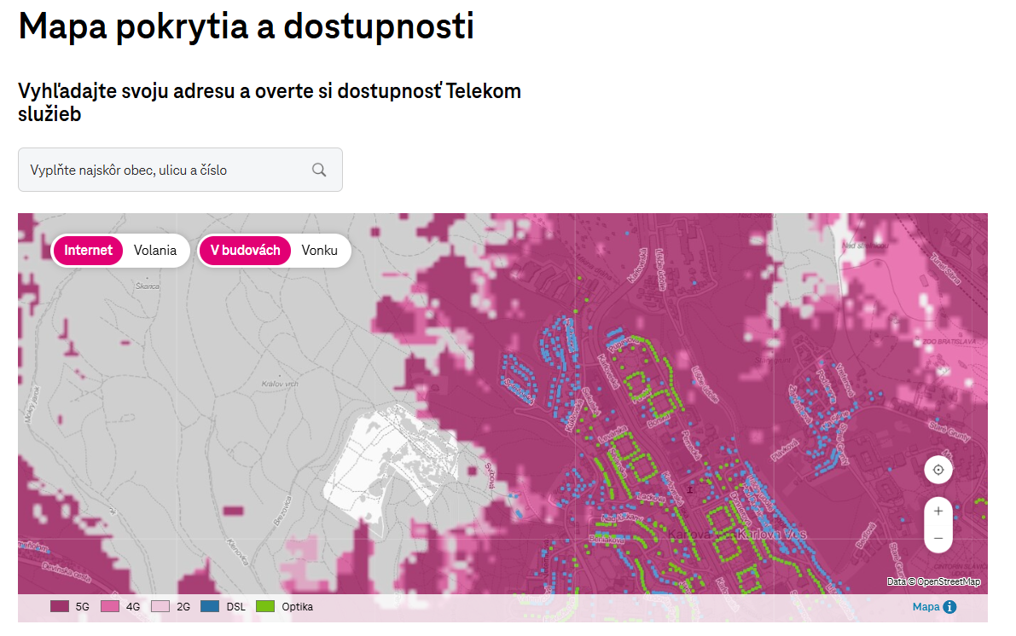

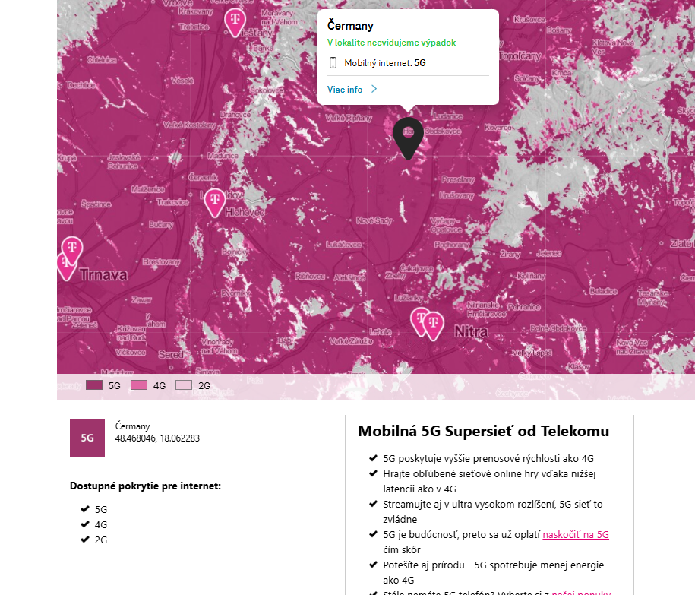

**Mapa pokrytia a dostupnosti (Telekom)**

* pravdepodobne simulácia
* málo filtrov a nie sú dostupné konkrétne výsledky meraní, len prítomnosť signálu

+ pekný popis danej lokácie

<https://www.telekom.sk/mapa>

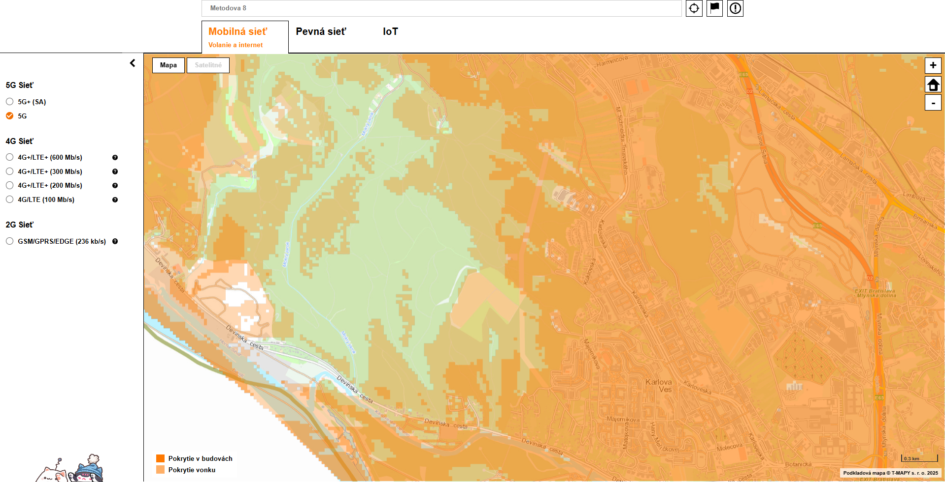

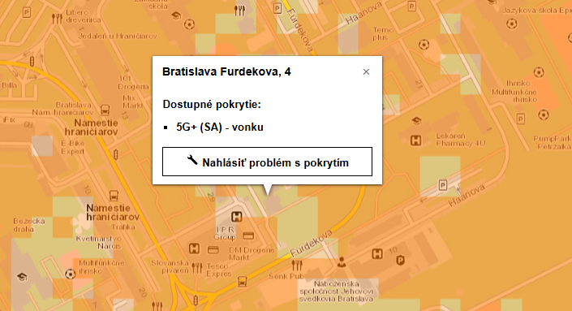

**Mapa pokrytia (Orange)**

* pravdepodobne simulácia
* málo filtrov a nie sú dostupné konkrétne výsledky meraní, len prítomnosť signálu
* UI vyzerá staromódne a nedokončene
* nie vhodne zvolená technika optimalizácie vizualizačnej mapy
* zbytočné tlačidlo na prepnutie sa do módu, v ktorom sa dá kliknúť na mapu na konkrétnu lokáciu

+ vysvetlivky, ktoré zákazníkovi umožnia si predstaviť kvalitu siete v praxi

<https://www.orange.sk/onas/mapa-pokrytia/>

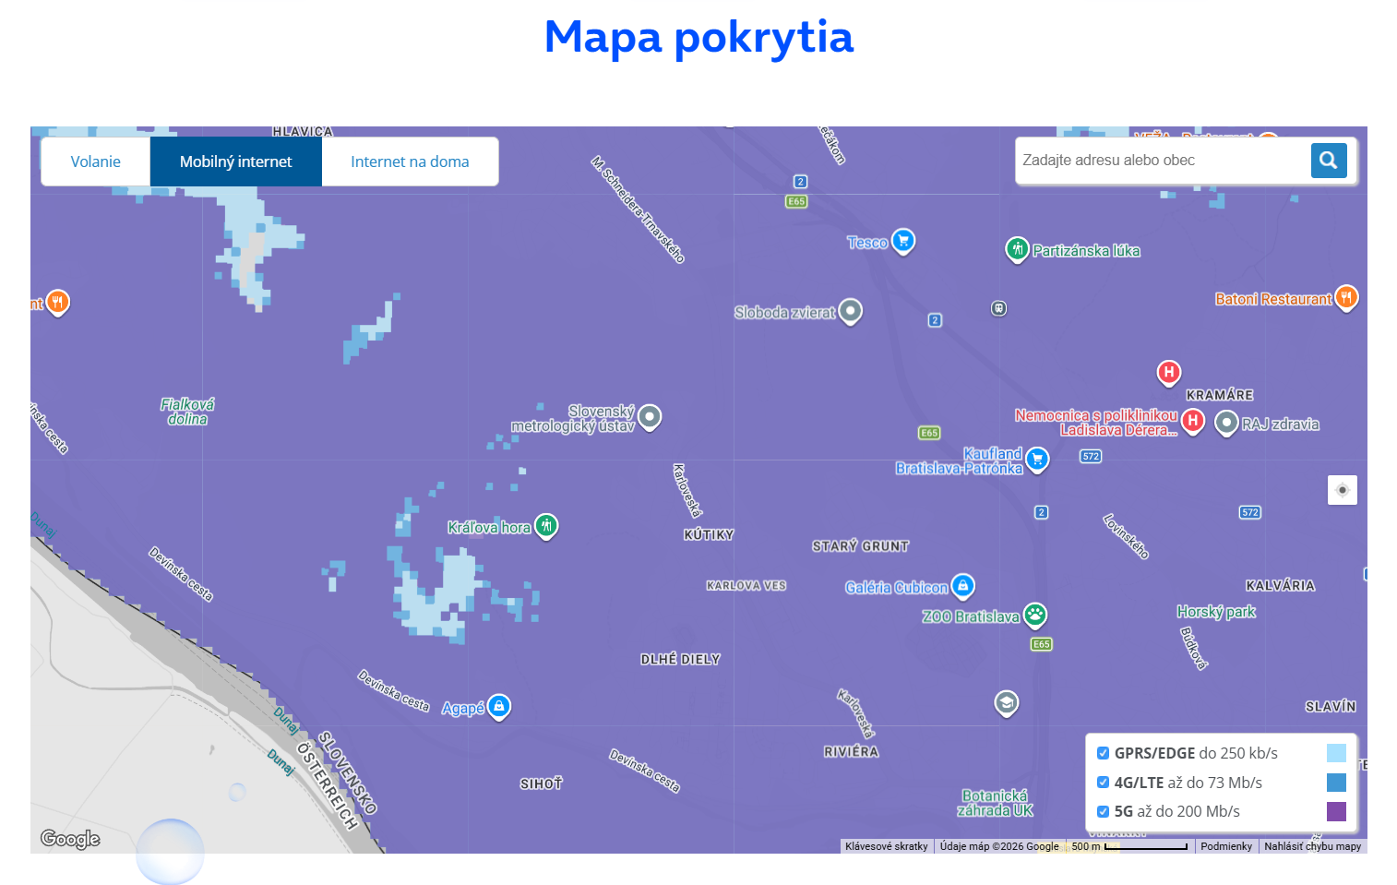

**Mapa pokrytia (O2)**

* pravdepodobne simulácia
* málo filtrov a nie sú dostupné konkrétne výsledky meraní, len prítomnosť signálu
* vyhľadávanie konkrétnej lokácie čisto len na orientačné účely

+ mapa vhodne optimalizovaná, rýchlo reaguje na interakciu

<https://www.o2.sk/podpora/siet-a-pokrytie/mapa-dostupnosti-sluzieb-o2>

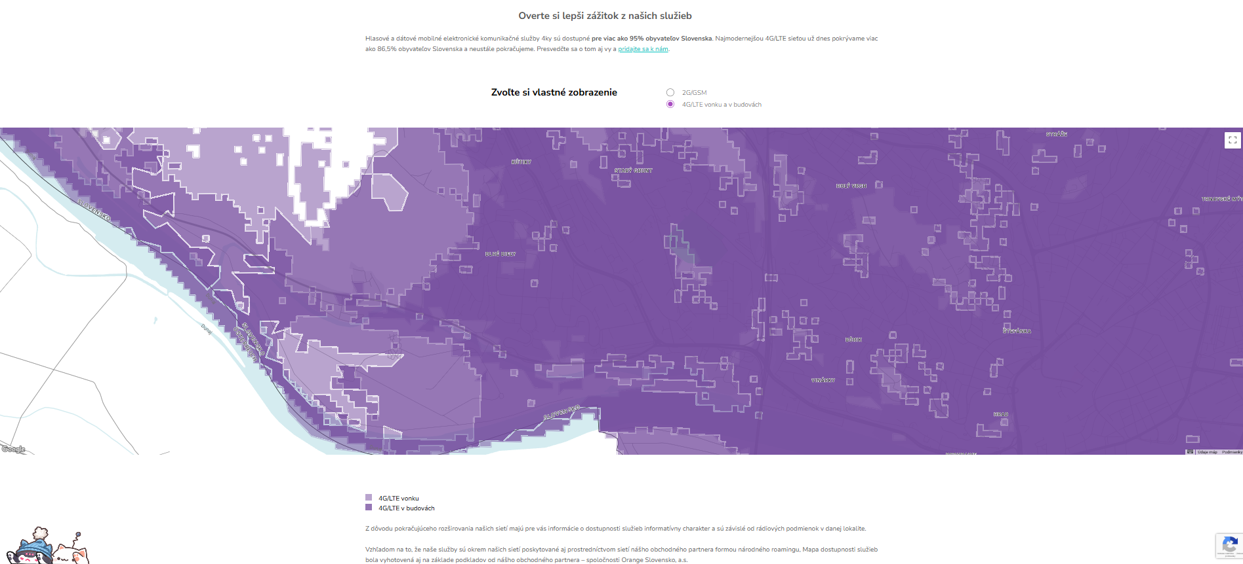

**Mapa pokrytia (4ka)**

* pravdepodobne simulácia
* málo filtrov a nie sú dostupné konkrétne výsledky meraní, len prítomnosť signálu
* nedá sa vyhľadať konkrétna lokácia

+ mapa vhodne optimalizovaná, rýchlo reaguje na interakciu

<https://www.4ka.sk/podpora/mapa-pokrytia/>

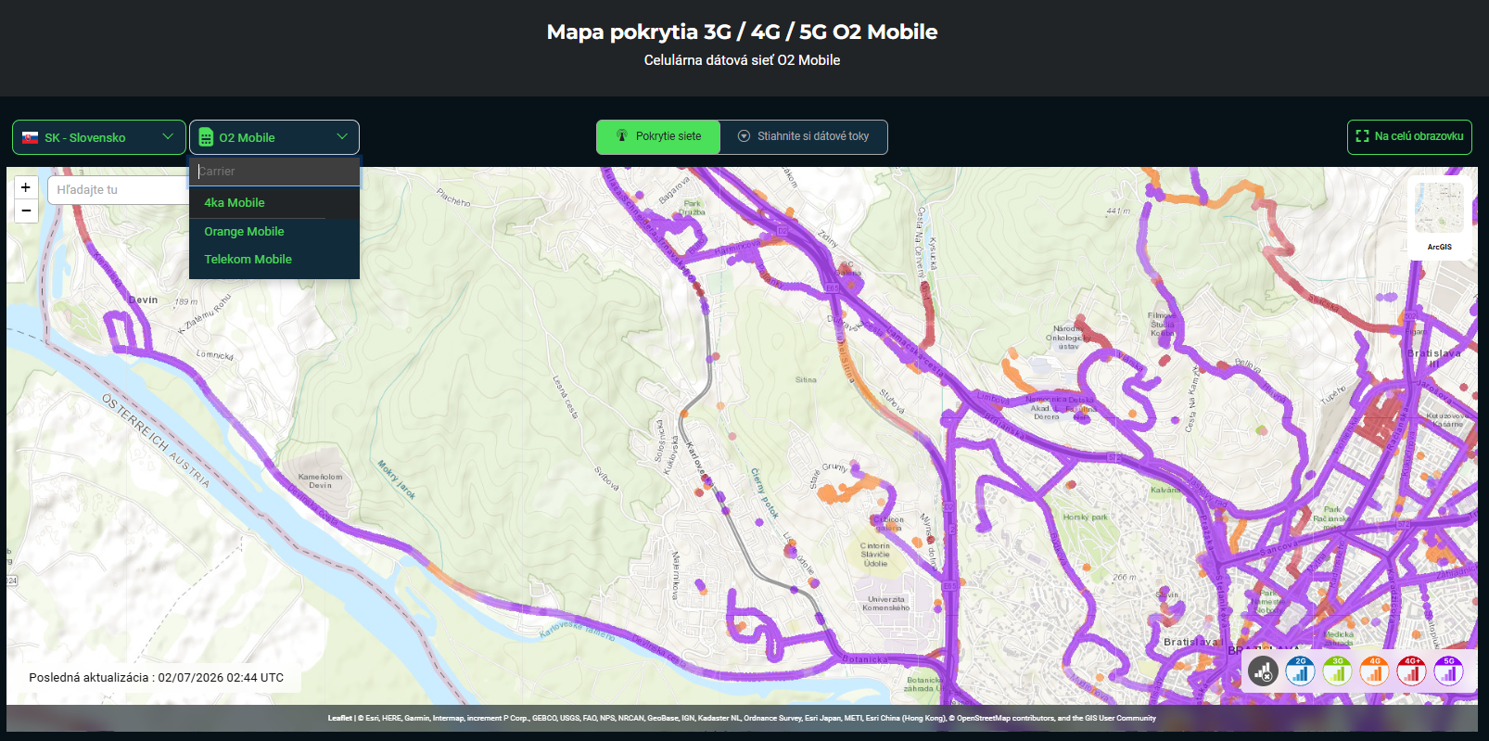

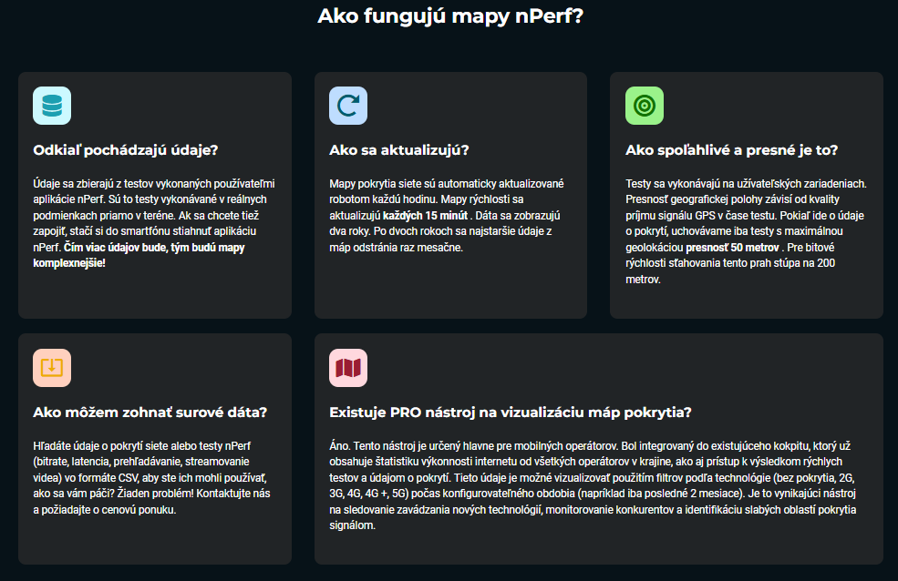

**nPerf**

* len líniové crowdsourced merania pri cestných ťahoch
* pri vyhľadaní lokácie nezobrazí informácie o lokácii a nezobrazí ani pin na danej lokácii
* málo filtrov a nie sú dostupné konkrétne výsledky meraní, len prítomnosť signálu

+ možnosť prepínania typu mapy

+ zobrazená informácia o poslednej aktualizácii

+ dostupní všetci operátori

+ pekne optimalizované odstraňovanie starých údajov

<https://www.nperf.com/sk/map/SK/-/86539.4ka-Mobile/signal?ll=20&lg=0&zoom=3>

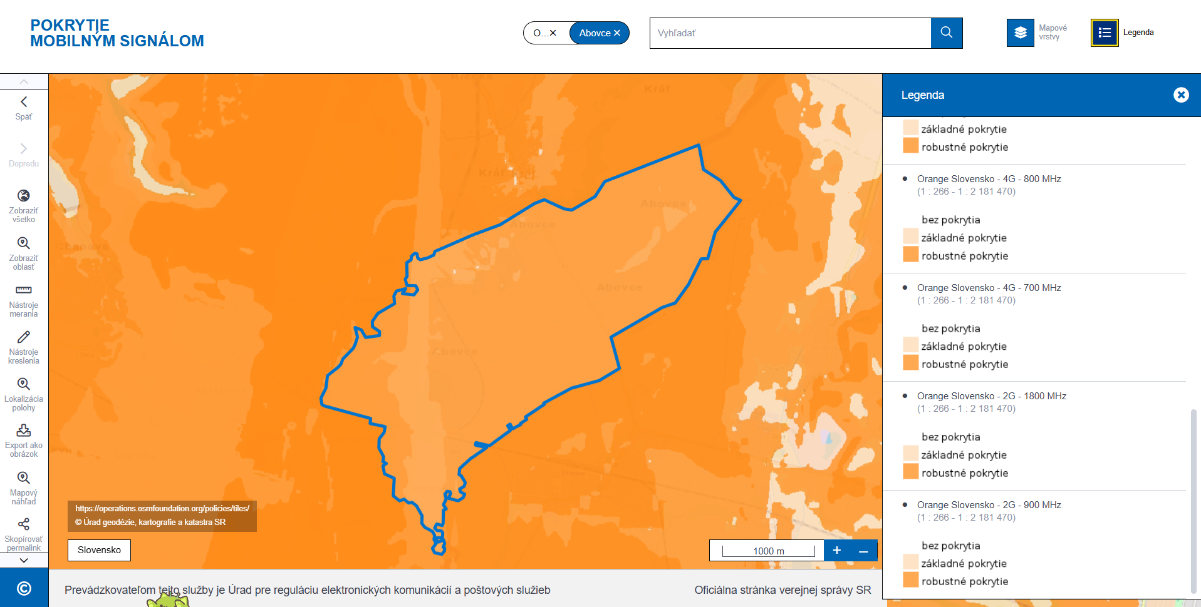

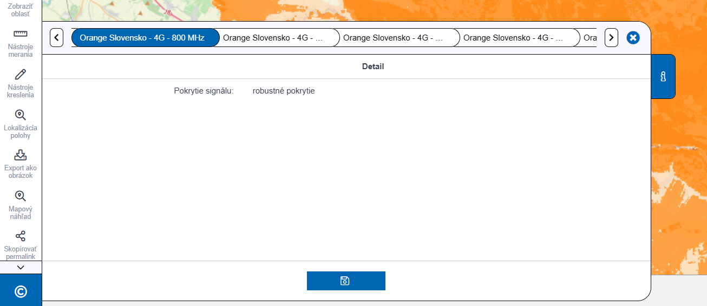

**Mapy pokrytia mobilným signálom (Teleoff)**

* nedokončené UI a funkcionalita
* nedá sa vyhľadať presná lokácia, len okresy, obce a kraje alebo podľa súradníc
* nie vhodne zvolená technika optimalizácie vizualizačnej mapy
* málo filtrov a nie sú dostupné konkrétne výsledky meraní, len prítomnosť signálu
* legenda obsahuje redundancie
* v mapových vrstvách má načítavanie mapy animáciu pri interakcii
* informácie o prvku sa neaktualizujú automaticky pri zmene operátora

+ tlačidlo na rýchle prezretie nadradeného širšieho územného celku

+ nástroje na kreslenie a meranie

+ mapový náhľad

[https://mapypokrytia.teleoff.gov.sk/mapa/#map=8.064453939605894/-378265.15/-1249353.54](https://mapypokrytia.teleoff.gov.sk/mapa/%23map=8.064453939605894/-378265.15/-1249353.54)

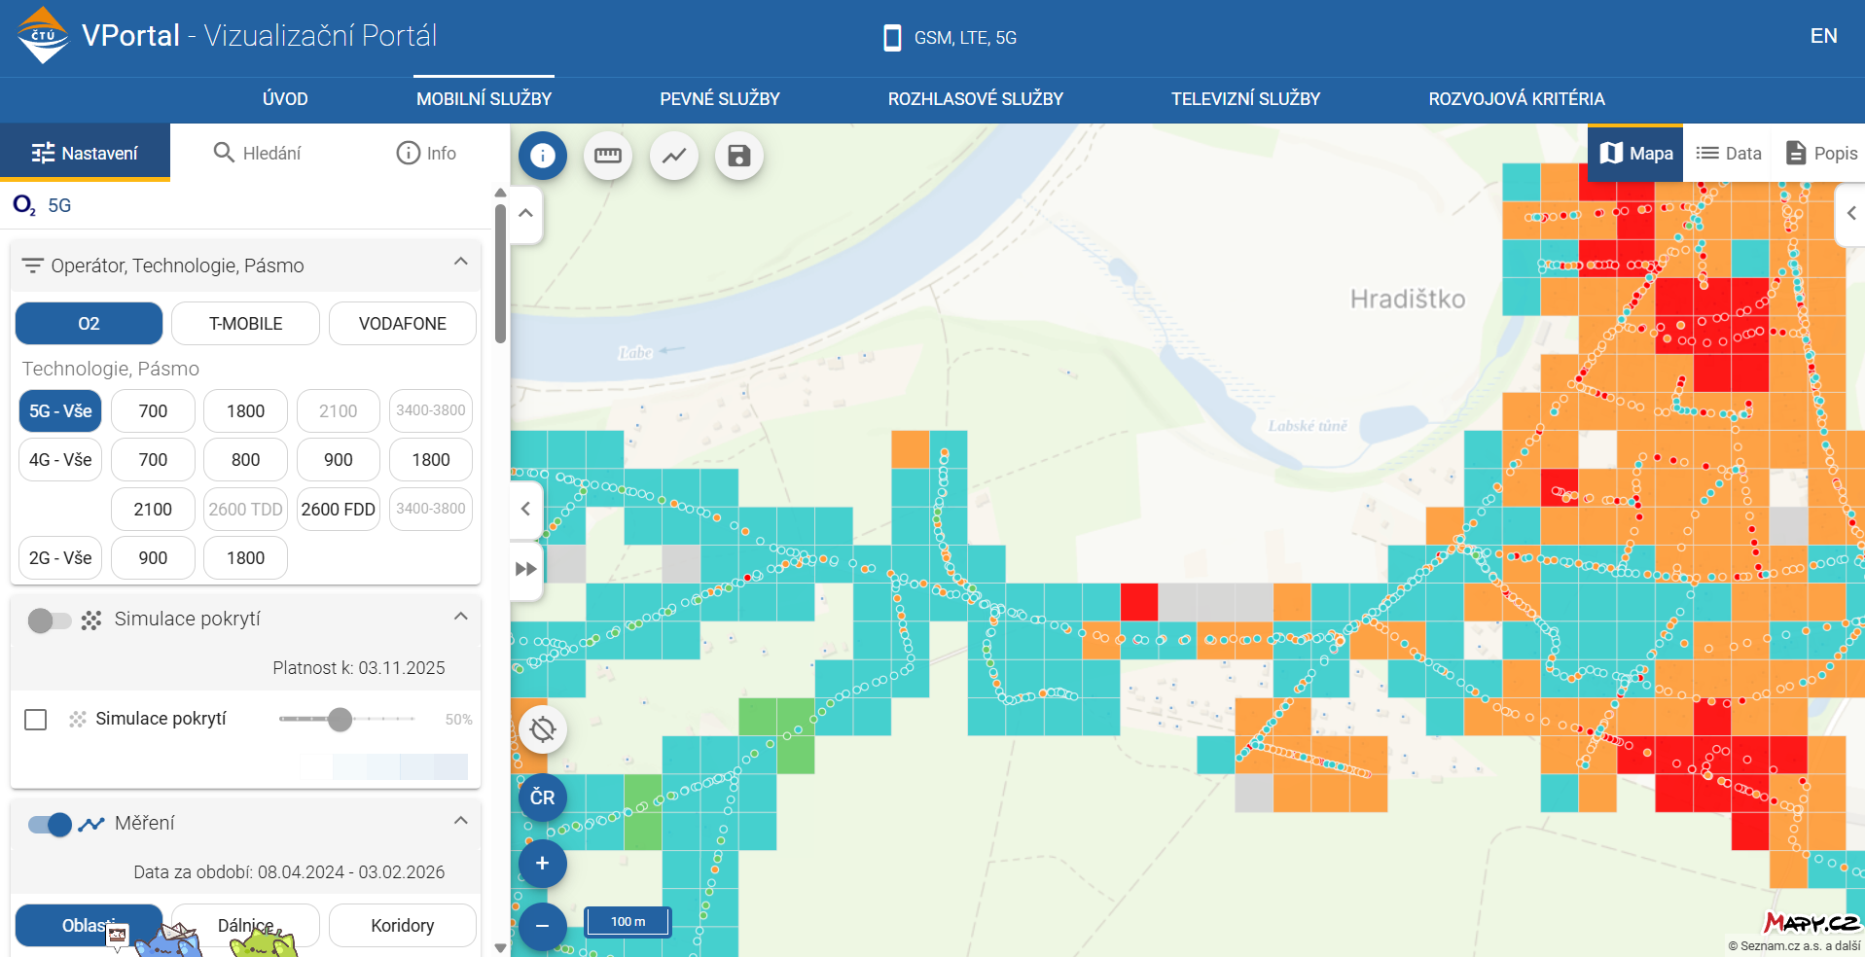

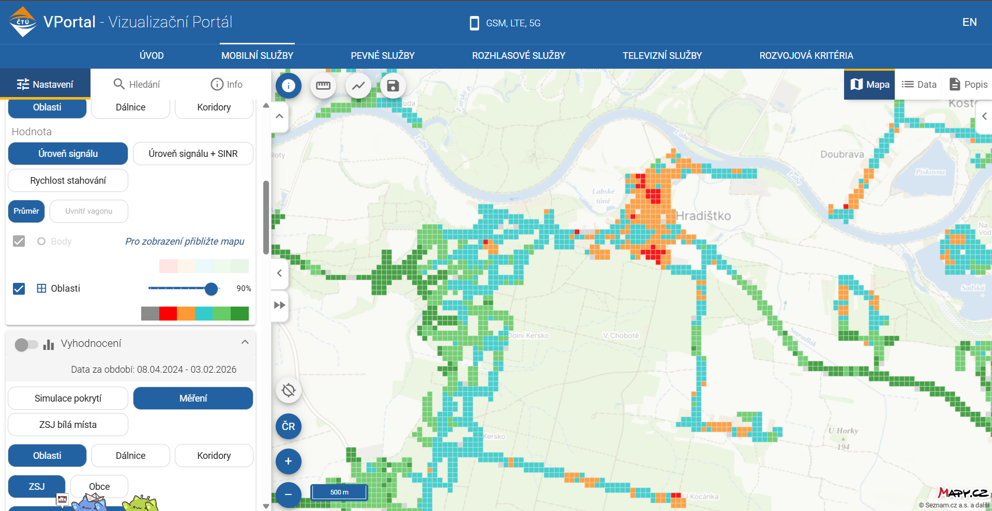

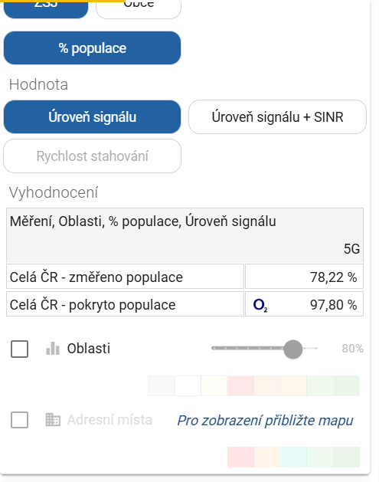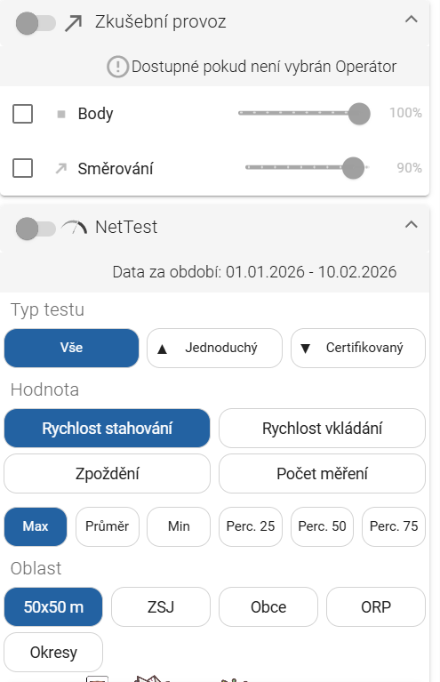

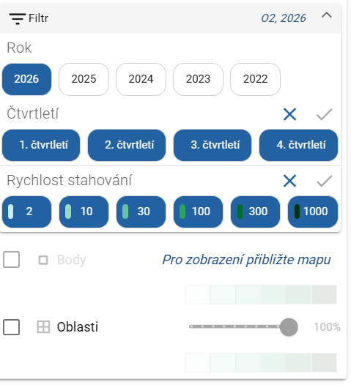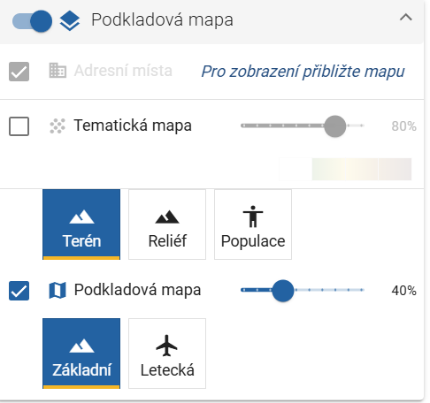

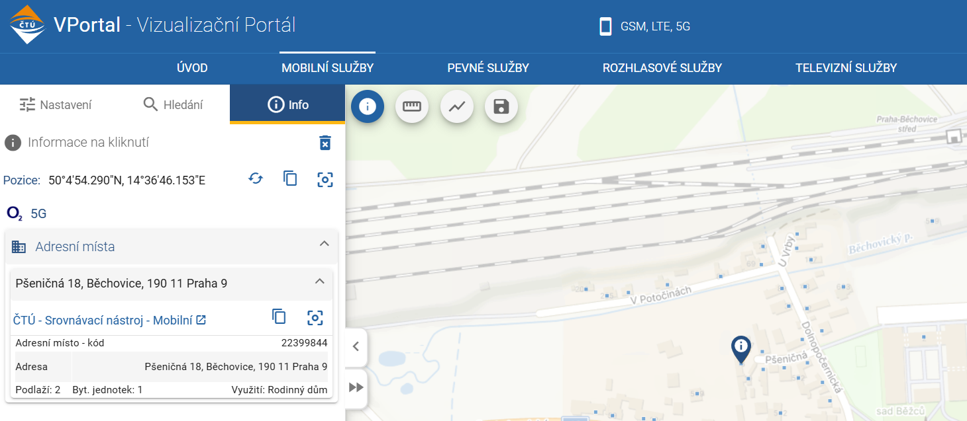

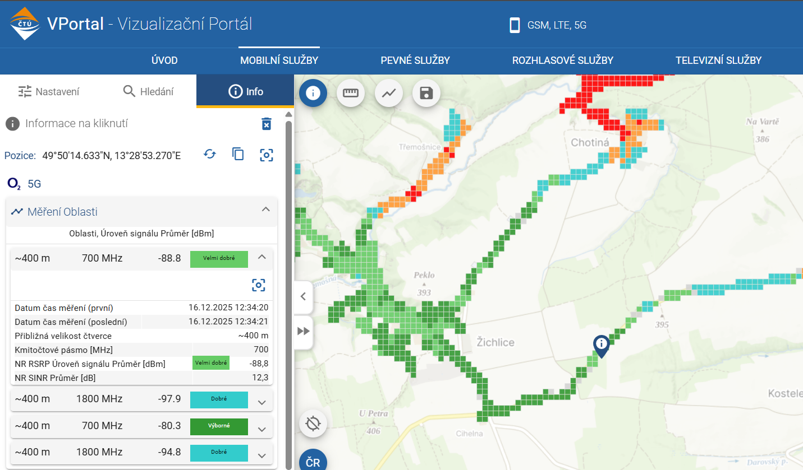

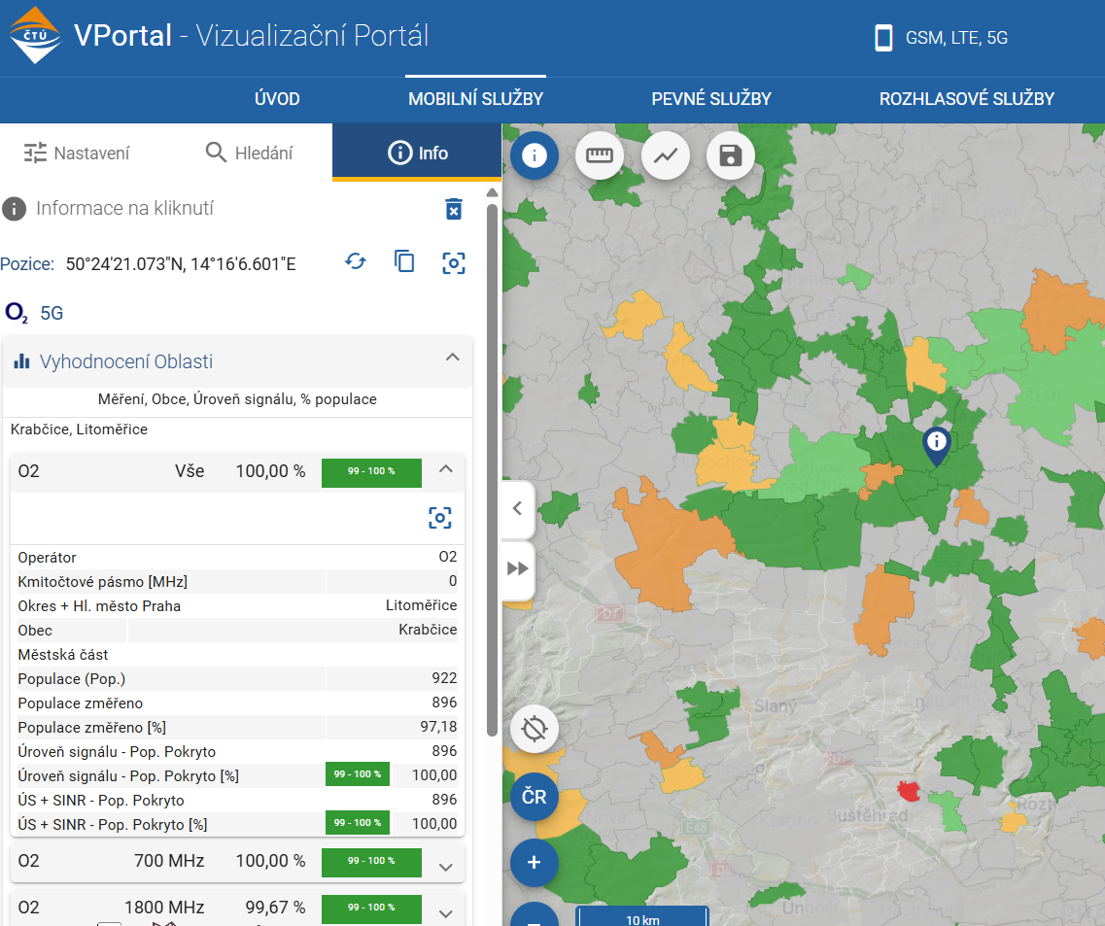

**Vizualizačný portál ČTÚ**

+ veľké množstvo filtrov, konkrétne výsledky meraní pre konkrétne body/oblasti, všetci operátori, možnosť zvoliť crowdsourced dáta, oficiálne merania alebo simuláciu

+ pokročilé možnosti vyhľadávania

+ nástroje na meranie vzdialenosti, výšky, kreslenie

+ vhodne zvolené farby (okrem rozdielu medzi nemerané a nedostatočne zmerané)

+ možnosť stiahnuť dáta

+ napísané z akého obdobia sú vizualizované dáta

+ používatelia, ktorí chcú vidieť len rýchlo výsledky, nemusia rozbaľovať sekcie, používatelia so špecifickými požiadavkami na filtrovanie si môžu rozbaliť sekcie

[ČTÚ mapa](https://vportal.ctu.gov.cz/fix/mapa?x=15.673859&y=49.7504162&z=8&r=dw&v=avg&bv=sp&bs=ed&bo=g&bfy=2024&bft=255&bfsd=63&bfv=31&nc=0&nv=dw&nt=max&na=g&ny=2026&nq=15&nfs=63&mp=0_100&bp=0_90&ba=0_80&tp=1_100&ta=1_80&am=1_50&bgt=0_80_d&bg=1_40_b&l=cs)

## Používateľský dotazník

Používateľský prieskum bol realizovaný prostredníctvom dotazníka na Google Forms. Získali sme 23 odpovedí od respondentov rôzneho veku, pohlavia a profesií. Výsledky nám pomohli identifikovať kľúčové používateľské potreby a správanie. Všetci respondenti dotazníka používajú mobilné siete na území SR.

<https://forms.gle/xnCVYZxCS16paABQ7>

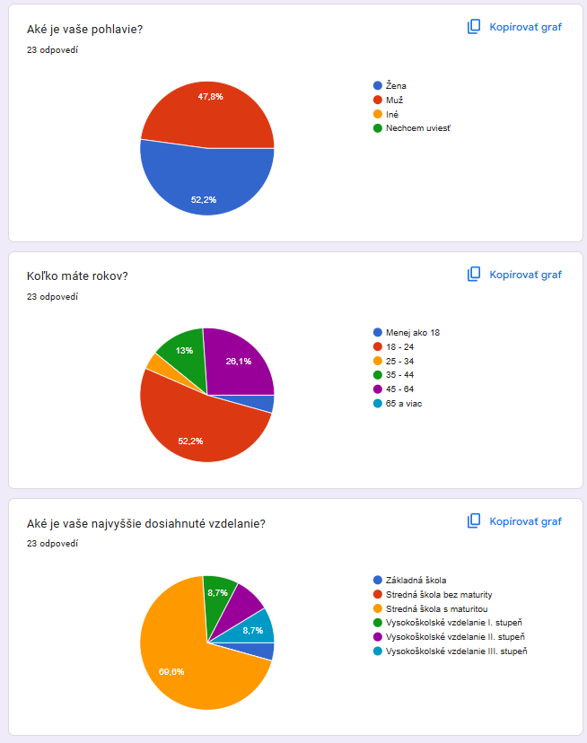

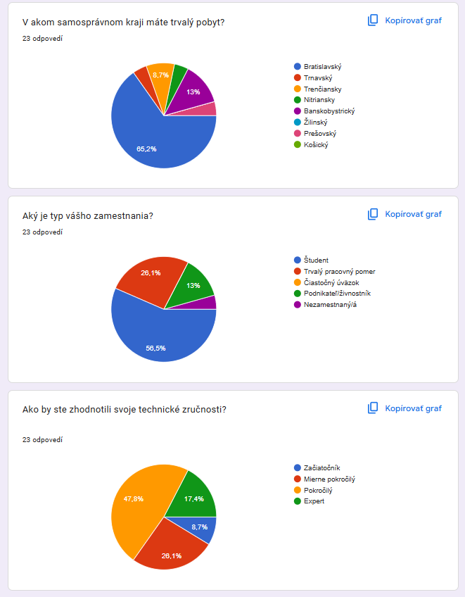

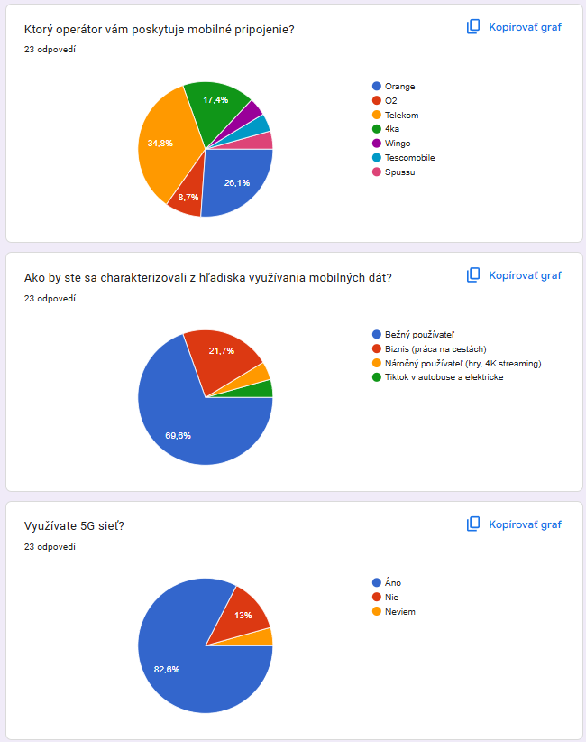

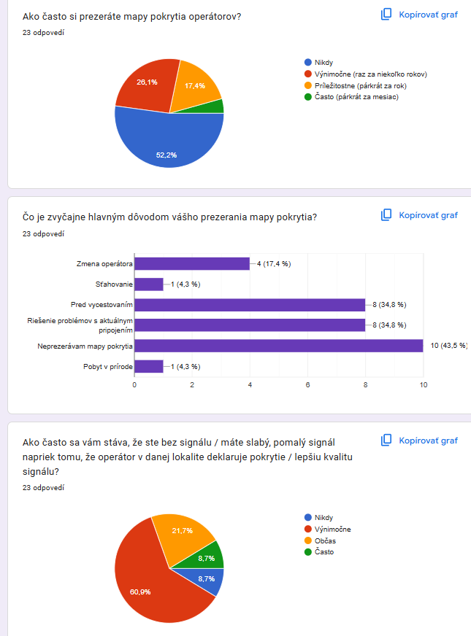

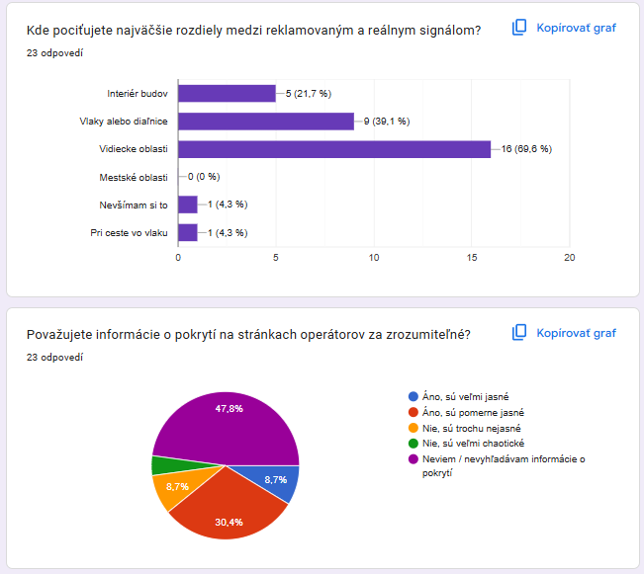

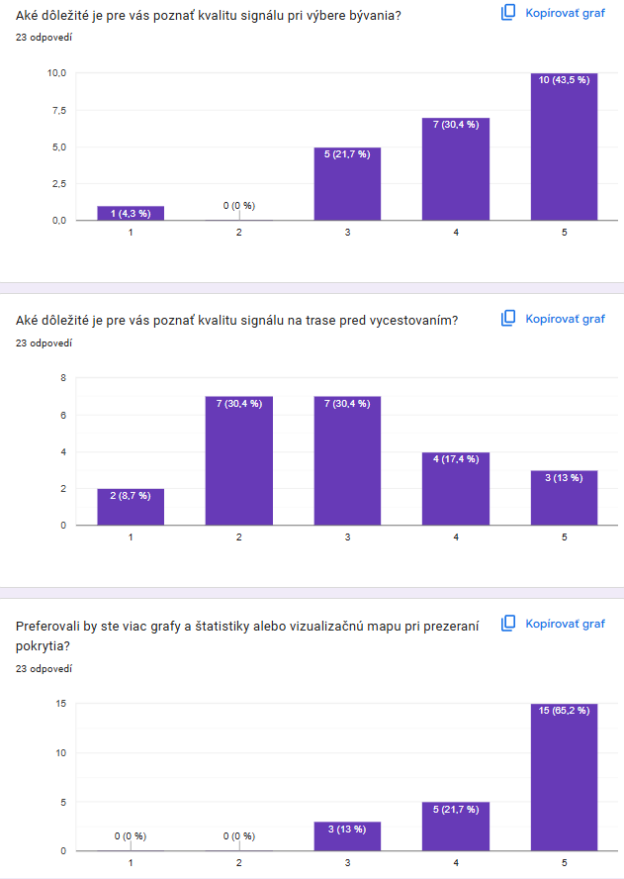

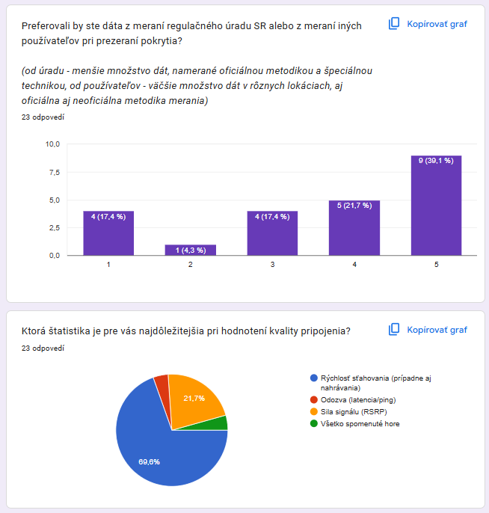

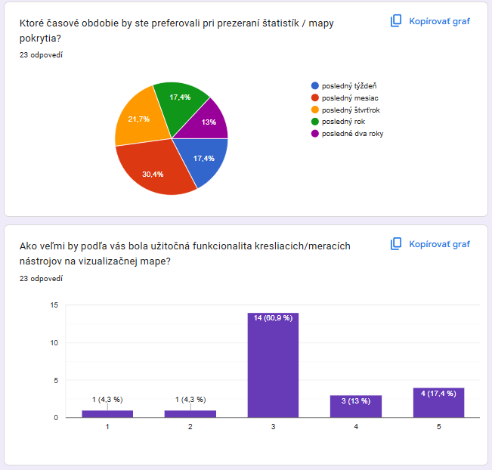

**Zistenia:**

* odpovedal skoro rovnaký počet mužov a žien, väčšina respondentov mala 18 – 24 rokov (študenti), s dokončenou strednou školou s maturitou, s trvalým pobytom v Bratislavskom samosprávnom kraji, svoje technické zručnosti by zhodnotili ako pokročilé, najviac respondentov bolo od operátorov Telekom a Orange, väčšina by sa charakterizovala ako bežný používateľ a drvivá väčšina používa 5G sieť
* mapy pokrytia si väčšinou respondenti nikdy neprezerajú, prípadne si ich prezerajú raz za niekoľko rokov
* tí čo si prezerajú, tak väčšinou pred vycestovaním alebo kvôli problémom s pokrytím
* väčšine sa len výnimočne vyskytujú problémy s internetom, najviac na vidieckych oblastiach alebo vo vlakoch a na diaľniciach
* väčšina tých, čo si pozerajú informácie o pokrytí od operátorov, ich považuje za pomerne jasné
* respondenti považujú poznatok o kvalite signálu pri výbere bývania za veľmi dôležitý
* respondenti považujú poznatok o kvalite signálu pred vycestovaním ako menej dôležitý
* všetci respondenti by viac preferovali vizualizačnú mapu oproti štatistikám
* respondenti viac preferujú dáta od iných používateľov ako od úradu
* väčšina respondentov považuje rýchlosť sťahovania za najdôležitejšiu štatistiku
* najviac hlasov získala možnosť prezrieť si mapy/štatistiky za posledný mesiac, ale v tesnom závese je aj možnosť posledný štvrťrok
* drvivá väčšina respondentov vníma meracie/kresliace pomôcky na mape ani ako užitočné a ani ako neužitočné
* mladší respondenti mali tendenciu si prezerať mapy pokrytia častejšie ako staršie generácie
* mladší respondenti považujú poznatok o signáli pri výbere bývania za dôležitejší ako staršia generácia
* mladšia generácia preferuje viac dáta od iných používateľov na rozdiel od staršej generácie
* pre mladšiu generáciu sú meracie/kresliace nástroje užitočnejšie na mape ako pre staršiu
* respondenti z bratislavského kraja majú oveľa menšiu tendenciu prezerať si mapy pokrytia, oproti respondentom z ostatných krajov
* pri rozdelení na bratislavský kraj a ostatné kraje sme zistili, že respondenti z ostatných krajov považujú až o celý jeden stupeň za dôležitejšie poznať signál na trase pred vycestovaním, respondentom z bratislavského kraja to príde skôr nedôležité
* študenti si častejšie prezerajú mapy pokrytia ako pracujúci
* študenti v priemere považujú kvalitu signálu pri výbere bývania za dôležitejšiu ako pracujúci ľudia
* študenti preferujú omnoho viac dáta od iných používateľov ako pracujúci ľudia
* podľa študentov by kresliace/meracie nástroje boli užitočnejšie na mape než podľa pracujúcich
* viac technologicky zdatní respondenti si trochu častejšie prezerajú mapy pokrytia oproti menej technologicky zdatným
* viac technologicky zdatní respondenti považujú poznatok o kvalite signálu pri výbere bývania za dôležitejší ako menej zdatní respondenti
* menej technologicky zdatní respondenti by viac preferovali mapu vizualizačnú oproti štatistikám na rozdiel od viac technologicky zdatných respondentov
* menej technologicky zdatní respondenti by viac preferovali dáta od iných používateľov ako viac technologicky zdatní respondenti
* menej technologicky zdatní respondenti by viac preferovali prehľad posledného mesiaca, zatiaľ čo viac technologicky zdatní respondenti by preferovali štvrťrok (avšak je to veľmi vyrovnané u nich)

## Používateľské interviews (musí obsahovať metodológiu, scenár, screener, priebeh naplnenia screeneru a dátum výskumu)

**Metodológia:**

Počet participantov: 3

Cieľ: Zistiť, ako ľudia získavajú informácie o pokrytí mobilnými operátormi a aké majú skúsenosti s používaním mobilných sietí.

Metóda: Kvalitatívny výskum formou pološtruktúrovaných hĺbkových rozhovorov.

Trvanie: 20 minút

Forma: Audiozáznam (so súhlasom respondenta) a následná transkripcia.

**Screener:**

Účastník musí využívať mobilné siete na území SR a spĺňať aspoň jedno z nasledujúcich kritérií:

1. Dochádzajúci: Pravidelne cestuje vlakom alebo autom medzi mestami (potreba stability spojenia na trasách).
2. Rezident v odľahlej oblasti: Býva v oblasti s problematickým signálom (potreba presného lokálneho prehľadu).
3. Pracujúci na cestách: Je kriticky závislý od kvality dát pre prácu mimo kancelárie.
4. Bežný spotrebiteľ: V živote už zvažoval / vykonal zmenu operátora.

Vylučovacie kritériá: Zamestnanci mobilných operátorov alebo pracovníci v telekomunikáciách (kvôli riziku zaujatosti).

**Priebeh naplnenia screeneru:**

Nábor účastníkov bude prebiehať počas 1. týždňa používateľského prieskumu prostredníctvom sociálnych sietí a univerzitných kontaktov.

**Dátum výskumu:**

* Prípravná fáza: 19.2.2026 (príprava scenára a nábor)
* Realizácia rozhovorov, spracovanie a analýza dát: 20.2.2026

**Scenár:**

Ahoj, vítam ťa na používateľskom prieskume pre vývoj aplikácie Mapa Pokrytia. Budeme sa rozprávať o tom, ako získavaš informácie o pokrytí mobilnými operátormi a o tvojich skúsenostiach s používaním mobilných sietí. Rozhovor si budem nahrávať, pre účely vytvorenia transkriptu, tvoje odpovede budú anonymné. Ďakujem za prejavený záujem zúčastniť sa na rozhovore.

Úvod a denné návyky/skúsenosti

1. Povedz mi najprv niečo o sebe - napríklad čím sa živíš alebo čo rád/rada robievaš vo voľnom čase?
2. Ako by si opísal/a svoj vzťah k tvojmu mobilnému operátorovi? (Je to "nutné zlo", partner, na ktorého sa spoliehaš, alebo o ňom vôbec nepremýšľaš?)
3. Kedy počas dňa je pre teba mobilné pripojenie úplne kľúčové a kedy ti je to naopak jedno?
4. Máš nejaký "rituál" spojený s používaním dát? (Napr. sťahovanie seriálov pred cestou, prepínanie na Wi-Fi hneď po príchode domov, kontrola zostávajúcich GB...) Popíš mi ho prosím.
5. Ako vnímaš spoľahlivosť tvojho mobilného internetu počas bežného dňa?
6. Kedy naposledy si mal/a problém s mobilným internetom? Čo si v tej chvíli robil/a? Pokúsil/a si sa to aj nahlásiť? Ako si pri tom postupoval/a?
7. Stalo sa ti niekedy, že si kvôli zlému signálu prišiel/prišla o peniaze, pracovnú príležitosť, dôležitý meeting/udalosť...? Popíš mi prosím danú situáciu.

Skúsenosti s mapami pokrytia

1. Skúšal/a si niekedy hľadať informácie o pokrytí na stránkach tvojho operátora? Ako sa ti s poskytnutými informáciami/mapami pracovalo? Našiel/našla si všetko čo si hľadal/a?
2. Podľa čoho by si určil/a, že jeden operátor je 'lepší' ako druhý pri prezeraní informácií o pokrytí?

Bývanie

1. Máš v okolí miesta pobytu tzv. "mŕtve zóny"? Ako sa podľa toho prispôsobuje tvoje správanie?
2. Musel/a si niekedy "loviť" signál v konkrétnom rohu miestnosti alebo pri okne? Ako si sa pri tom cítil/a?
3. Predstav si, že sa sťahuješ do nového bydliska. Čo všetko o mobilnej sieti by si chcel/a vedieť predtým, než podpíšeš nájomnú zmluvu?

Cestovanie

1. Opíš mi svoju typickú cestu z jedného mesta/jednej dediny do druhého/druhej. Čo počas nej zvyčajne robíš na telefóne?
2. Zažil/a si niekedy situáciu, že si počas cesty rozpozeral/a video alebo začal/a písať dôležitý e-mail/správu a signál vypadol práve v tom momente? Čo si v tej chvíli urobil/a?
3. Ak by si vedel/a dopredu, v ktorom úseku cesty signál nebude, zmenilo by to tvoju prípravu na cestu? Ako?

Zmena operátora a dôveryhodnosť dát

1. Zmenil/a si/ zvažoval/a si niekedy zmenu operátora? Čo bol ten hlavný spúšťač?
2. Keď si už operátora zmenil/a, prišlo sklamanie alebo úľava? Bol tam nejaký sľub operátora o pokrytí, ktorý sa nakoniec nenaplnil?
3. Čomu si pri výbere operátora veril/a viac – reklame v TV, mape/info na webe alebo skúsenosti niekoho známeho?
4. Ako vnímaš oficiálne informácie od štátu alebo úradov v porovnaní s tým, čo tvrdia súkromné firmy?

To je na dnes všetko. Ďakujem za tvoje odpovede, sú pre náš tím veľmi užitočné. Prajem pekný deň.

**Výsledky:**

Respondent č. 1: Študentka informatickej fakulty, býva na dedine a venuje sa game developmentu, zvieratám a cestovaniu. Má 2 SIM karty, jednu od 4ky (kvôli lacnému a výhodnému paušálu) a jednu od O2 (kvôli nedostatočnému pokrytiu 4ky). Najdôležitejšie je pre ňu pripojenie poobede, menej potrebné je pripojenie ráno, lebo sa vtedy venuje iným offline aktivitám. Dáta používa iba na správy a pozeranie videí, aplikácie a filmy si sťahuje pred cestou na WI-FI. Počas cesty sa nespolieha na dáta, lebo vo vlaku väčšinou nie je dostupné pripojenie. Vo veľkom meste (v škole) sa môže spoľahnúť na dobrý signál, na dedine sa na to nedokáže vždy stopercentne spoľahnúť. Stalo sa jej, že počas cesty vlakom sa zrušilo vyučovanie a bolo to nahradené online hodinou, avšak kvôli zlému pripojeniu ju to vkuse odpájalo a videohovor sa sekal. Rada by takéto problémy nahlásila, aby pomohla iným ľuďom, ale nevie, kam by to mohla nahlásiť, aby to videli aj ostatní. Kvôli zlému pokrytiu musela ísť von z domu asi kilometer do lesa, aby chytila signál a mohla odpísať svojmu partnerovi dôležitú správu. Vyhľadala si už párkrát informácie o pokrytí na stránkach operátora ale nevedela presne, kde čo nájsť, stránka bola zastaralejšia. Pokúsila sa vyhľadať, či má jej partner signál na konkrétnom mieste na ceste, ale ťažšie sa toto konkrétne miesto hľadalo na mape, nedalo sa to veľmi približovať, nebolo to úplne jasné. Vyberá si operátora podľa pomeru pokrytia a ceny paušálu. V škole aj u partnera nemá žiadne mŕtve zóny, avšak v dome u rodičov na dedine má miesta bez signálu, keďže býva pri lese. Musí kvôli tomu výjsť von z domu na ulicu alebo loviť signál pri okne v miestnosti. Pri výbere bývania je pre ňu podstatné mať na mieste bydliska signál, kvôli nepríjemným skúsenostiam z detstva bez signálu. Chcela by, aby každý operátor mal v mieste bydliska aspoň 3 paličky signálu, a ak nie, tak nech je tam aspoň jeden operátor s poriadnou silou signálu. Študentka typicky cestuje každý týždeň do a zo školy. Najprv cestuje autom, v ňom nepoužíva mobil, keďže je to v skorých ranných hodinách a je ešte ospalá, avšak po prestupe do vlaku si začne na mobile pozerať videá, zahrá si niečo či si napíše s kamarátmi. V meste má signál ale počas cesty už signál nemá, takže si čas kráti buď spánkom alebo stiahnutými videami. Nemá rada, keď kvôli výpadku signálu pri posielaní viacerých správ sa neodošlú všetky alebo sa odošlú neskoro / v zlom poradí, a potom daná správa nedáva zmysel pre adresáta a niekedy to môže vyzerať, že sa stalo niečo vážne, keď je jej prúd správ prerušený v strede informácie. Keby vedela, kde presne na ceste je a kde nie je signál, tak by to zmenilo spôsob, akým by sa pripravila na cestu. Rozplánovala by si online robotu na tie úseky, kde signál bude a naopak offline aktivity by si nechala na tie úseky, kde signál nebude. Ďalšiu SIM kartu si kúpila najmä kvôli nedostatku signálu doma. Prvú SIM kartu nezrušila, lebo na iných lokáciách bol internet dobrý. Po zakúpení druhej karty prišla veľká úľava, úplne sa jej zmenil život, vždy má istotu, že pomocou tej O2 karty sa vie dostať do kontaktu na ľubovoľnej lokácii. Pri výbere operátora by najviac verila skúsenosti niekoho známeho alebo mape pokrytia na internete. Oficiálne stránky úradov nesleduje, považuje ich za zastaralé a moc formálne.

Súhrn:

* Používa dve SIM karty
* Nedostatok signálu na dedine
* Pri výbere bývania chce vidieť existenciu a silu pokrytia od všetkých operátorov na mieste
* Nedostatok signálu pri cestovaní, rada by dopredu vedela, kde sú mŕtve zóny
* Rada by vedela nahlásiť problém s pripojením
* Súčasné mapy pokrytia sú nejasné, zastaralé, nepracuje sa s nimi dobre

Respondent č. 2: Študent elektrotechnickej fakulty, ktorý sa vo voľnom čase venuje najmä sociálnym sieťam, sledovaniu filmov a seriálov alebo hraniu videohier s partnerkou. K výberu mobilného operátora pristupuje čisto pragmaticky; keďže žije v Bratislave, kde je pokrytie stabilné, sústreďuje sa primárne na najlepší pomer rýchlosti pripojenia a ceny, pričom konkrétnu značku operátora hlbšie nerieši. Mobilné pripojenie považuje za kľúčové najmä počas presunov na fakultu, kedy potrebuje kontrolovať odchody spojov MHD a komunikovať s ľuďmi. V rámci svojich digitálnych návykov sa spolieha na automatické prepínanie medzi Wi-Fi a mobilnými dátami a spotrebu dát nesleduje, pretože mu jeho paušál plne postačuje. Jeho jediným výraznejším rituálom je príprava na dlhšie cesty, kedy si vopred sťahuje filmy, seriály alebo offline hry, aby eliminoval dopad prípadných hluchých miest bez signálu. V bežnom živote vníma spoľahlivosť siete ako vysokú. Problémy so signálom eviduje takmer výlučne v špecifických „indoor“ lokalitách, ako sú nákupné centrá. Ako príklad uvádza nedávnu skúsenosť z predajne Kaufland, kde mu vypadla sieť práve v momente, keď potreboval použiť vernostnú aplikáciu. Situáciu vyriešil pripojením na verejnú Wi-Fi predajne, pričom incident operátorovi nehlásil. Respondent neeviduje žiadne vážne negatívne dopady zlého signálu na svoje financie či dôležité životné udalosti. K mapám pokrytia má respondent skôr vlažný vzťah; na stránkach operátora ich vyhľadával naposledy pred rokmi. Ak by ich však mal použiť teraz, zaujímalo by ho výhradne lokálne pokrytie v mieste jeho bydliska a v kraji, kde sa pohybuje, nie globálny pohľad na krajinu. Pri potenciálnom sťahovaní do nového bytu by vyžadoval stabilitu 4G siete a funkčné hlasové služby, avšak pre objemný prenos dát by sa prioritne spoliehal na domácu pevnú Wi-Fi sieť. Počas cestovania v meste telefón v MHD využíva minimálne, no pri medzimestskej doprave na ňom trávi čas prezeraním sociálnych sietí. Prípadné výpadky počas cesty nerieši emotívne, je len mierne otrávený a buď čaká na pohyb vozidla do lepšej zóny, alebo hľadá verejnú Wi-Fi. Priznáva však, že ak by mal k dispozícii presné informácie o výpadkoch na trase vopred, prispôsobil by tomu svoju prípravu (stiahnutie offline máp či multimediálneho obsahu). Operátora zatiaľ nikdy nemenil, no hlavnou motiváciou pre zmenu by preňho bolo lepšie 5G pokrytie za konkurencieschopnú cenu. Pri rozhodovaní o novom operátorovi úplne ignoruje reklamy a nedôveruje im. Svoju dôveru vkladá do internetových recenzií a nezávislého testovania. O existencii oficiálnych štátnych dát o pokrytí doteraz nevedel a čerpá informácie výhradne zo súkromného sektora alebo od známych.

Súhrn:

* V meste je pre ľudí dôležitejší pomer ceny a kvality signálu
* Problémové miesta bez signálu hlavne vnútri budov
* Doteraz nevedel, že existuje nejaká štátna mapa pokrytia
* Viac dôveruje recenziám iných ľudí a nezávislému testovaniu, ako reklamám
* Nedostatok signálu pri cestovaní, rád by dopredu vedel, kde sú mŕtve zóny
* Na mape pokrytia by ho zaujímalo len jeho bezprostredné okolie
* Pri výbere bývania by požadoval aspoň 4G pripojenie a hovory na danom mieste

Respondent č. 3: Žiačka základnej školy, vo voľnom čase pozerá filmy a seriály, kreslí a počúva hudbu. Nepremýšľa nad svojim operátorom. Doobeda je pre ňu mobilné pripojenie nepodstatné, poobede je pre ňu pripojenie podstatné, keď ide domov zo školy alebo je na krúžkoch. Doma používa výhradne Wi-Fi, keďže má menší dátový balík. Počas dňa sa môže spoľahnúť na svoje pripojenie, keďže býva v meste a väčšinou to funguje. Naposledy mala problém s internetom, keď bola vonku a počas pozerania videa jej vypadlo pripojenie. Nič neurobila, len počkala, kým sa jej pripojenie obnovilo. V záhrade na chalupe má problémy s pripojením a taktiež aj v historických budovách. Vnútri budov problém riešila lovením signálu pri okne, nijako daný problém nenahlásila. Počas tejto situácie, či počas lovenia signálu na záhrade, sa cítila blbo. Pred 2 rokmi sa pokúsila nájsť si informácie o pokrytí na stránke operátora, avšak nenašla to, čo potrebovala, nevyznala sa v stránke, nechápala niektorým pojmom. Pri výbere operátora by sa poradila s umelou inteligenciou. O pokrytí by rada vedela úplne všetko pred tým, než by si vybrala nové bývanie. Najdôležitejšou požiadavkou by bola samotná existencia signálu. Počas typickej cesty počúva už stiahnutú hudbu alebo pozerá videá alebo filmy. V prípade výpadku internetu si jednoducho vypne mobil počas cesty. Keby vedela, kde na ceste budú mŕtve zóny, tak by zmenila svoju prípravu na cestu tak, že by dôležitejšie aktivity urobila čo najskôr aby tie menej dôležité aktivity robila počas mŕtvych zón, inú trasu by kvôli mŕtvym zónam nezvážila. Zvažovala už zmenu operátora, na základe reklamy a atraktívnej ceny paušálu. Reklame v televízii pri výbere operátora neverila, skúsenosti iných by verila tak pol na pol, najdôležitejšie by pre ňu boli informácie na webe. Nevie komu by verila viac, či oficiálnym vládnym informáciám alebo informáciám od súkromnej firmy, ale prikláňa sa viac k tej súkromnej firme.

Súhrn:

* Mladšia, menej technicky zdatná, ťažko sa jej pracuje s mapami pokrytia bez potrebných vysvetliviek
* Pri výskyte problému s pripojením sa správa pasívne
* Nedostatok signálu pri cestovaní, rada by dopredu vedela, kde sú mŕtve zóny
* Kľúčové sú pre ňu informácie na webe od operátora, konzultovala by pri výbere operátora aj AI
* Pri výbere bývania by chcela vedieť o kvalite signálu všetko, hlavne či tam ten signál vôbec je

## Biznis požiadavky

B01: Pomôcť obyvateľom pri výbere operátora a internetových služieb

B02: Poskytnúť úradu nástroj na kontrolu činnosti operátorov

B03: Vytvoriť centrum objektívnych, transparentných a aktuálnych informácii o pokrytí

B04: Pomôcť obyvateľom pri plánovaní cesty s informáciami o pokrytí

B05: Podporiť crowdsourcing dát a komunitné nahlasovanie

B06: Vytvoriť portál vhodný aj pre technicky menej zdatných obyvateľov

## Používateľské požiadavky (aj s návrhom ich kvantitatívneho overenia, riešenia a prioritizácie)

**Pre B01:**

U01: Používateľ musí mať možnosť vidieť mapu pokrytia so štvorčekmi veľkosti 100x100m

U02: Používateľ musí mať možnosť vidieť mapu farebne rozlíšenú podľa kvality signálu

U03: Používateľ musí mať možnosť vidieť detail konkrétnej lokácie so všetkými hodnotami atribútov

U04: Používateľ musí mať možnosť filtrovať mapu podľa operátorov a mať dostupný rýchly prehľad aj od ostatných operátorov

U05: Používateľ musí mať možnosť filtrovať podľa časového obdobia na mape

U06: Používateľ musí mať možnosť sa prepnúť medzi 2G, 4G a 5G technológiou

U07: Používateľ musí mať možnosť sa prepnúť medzi farebným zobrazením pre SINR, RSRP a rýchlosťou sťahovania

U08: Používateľ musí mať možnosť si zobraziť komplexné štatistiky atribútov

U09: Používateľ musí mať možnosť vyhľadať presnú adresu/súradnice na mape

U10: Používateľ musí mať možnosť automatickej lokalizácie pomocou GPS

U11: Používateľ musí mať možnosť sa rýchlo preklikať medzi regiónmi/lokalitami

U12: Používateľ musí mať možnosť vidieť percento pokrytia oblasti

U13: Používateľ musí mať dostupný mapový náhľad

U14: Používateľ musí mať možnosť porovnať si dvoch operátorov cez tzv split screen

U15: Používateľ musí mať možnosť sa prepínať medzi rôznymi typmi podkladovej mapy

**Pre B02:**

U16: Administrátor musí mať možnosť sa prihlásiť/odhlásiť do/z rozhrania

U17: Administrátor musí mať možnosť zmeniť heslo účtu/obnoviť ho pri zabudnutí

U18: Administrátor musí mať možnosť upraviť v aplikácii frekvenčné pásma, nahrať zmenené skripty vyhodnocovania mapy a meniť iné nastavenia

U19: Administrátor musí mať možnosť nahrať manuálne merania

U20: Administrátor musí mať možnosť vidieť/stiahnuť zoznam hlásení

**Pre B03:**

U21: Používateľ musí mať dostupné dáta aj od úradu, aj od iných používateľov a mať možnosť prepínať sa medzi nimi

U22: Používateľ musí mať k dispozícii úvodnú stránku s informáciami o postupe zberania dát, merania a analýzy

U23: Používateľ musí mať možnosť stiahnuť dáta vo formátoch pdf, xslx, csv, xml, ods

U24: Používateľ musí mať na mape zobrazenú informáciu o poslednej aktualizácii mapy

U25: Používateľ musí vidieť mierku mapy

**Pre B04:**

U26: Používateľ musí mať možnosť prepnúť sa na líniové pokrytie vizualizačnej mapy

U27: Používateľ musí mať možnosť naplánovať si podrobne trasu cesty (cesty, železnice, cyklotrasy, chodníky)

**Pre B05:**

U28: Používateľ musí mať možnosť nahlásiť problémy so signálom na mape

U29: Používateľ musí mať možnosť vidieť mapu oznámení

**Pre B06:**

U30: Používateľ musí mať dostupný pomocník s vysvetleniami funkcionalít

U31: Používateľ by pri hovernutí mal mať dostupné krátke vysvetlenie danej štatistiky/funkcie

## Nie-funkčné požiadavky

NF01: Používateľské rozhranie bude dostupné aj na desktope, tabletoch a aj na mobilných zariadeniach

NF02: Používateľské rozhranie musí byť prehľadné a intuitívne, s použitím ID-SK 3.0 styleguide a default nastavení podľa používateľského prieskumu

NF03: Dáta musia byť aktualizované minimálne raz za hodinu

NF04: Staré dáta sú z databázy vylúčené po 2 rokoch

NF05: Mapy musia byť optimalizované, aby manipulácia s nimi a následné vykreslenie mapy netrvalo dlhšie ako 2 sekundy

NF06: Používateľské rozhranie bude dostupné v slovenčine a v angličtine

NF07: Dáta v aplikácii musia byť anonymizované

NF08: Maximálny povolený výpadok systému nesmie prekročiť 1 hodinu za mesiac

NF09: Systém musí podporovať škálovanie na aspoň 1000 konkurentných používateľov bez poklesu výkonu

NF10: Systém musí spĺňať štandard prístupnosti WCAG 2.1 na úrovni AA

## Persóny

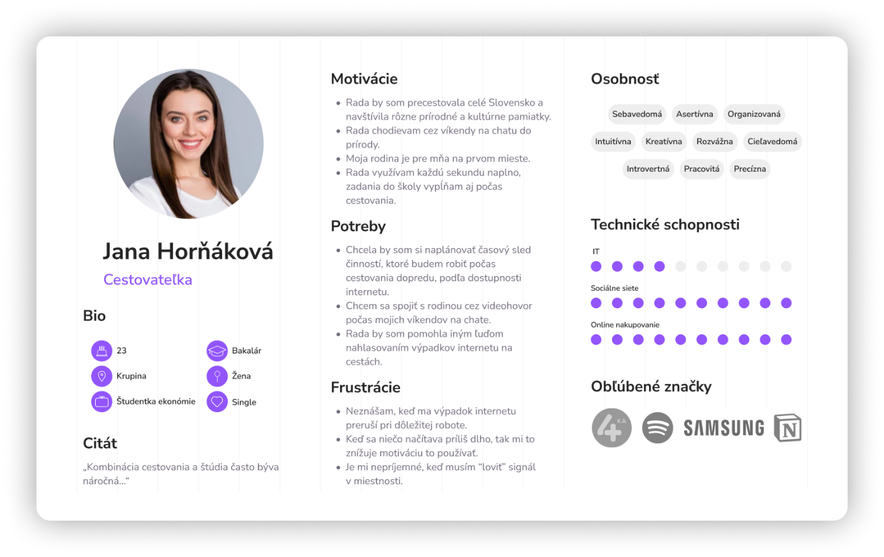

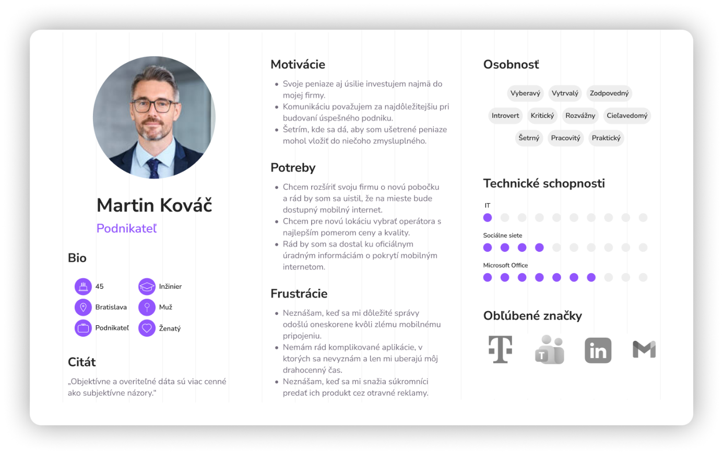

## Use cases

UC01: Prezeranie mapy pokrytia a filtrovanie podľa časového obdobia, operátora, technológie, atribútu a zdroju dát

UC02: Naplánovanie si cesty a prezeranie pokrytia na danej trase

UC03: Nahlásenie problému s pokrytím mobilného internetu

UC04: Zmena frekvenčných pásiem operátorov v aplikácii

UC05: Nahranie nových meraní od úradu

UC06: Prezretie si detailných štatistík pre rôzne regióny

## User scenarios

**Prezeranie mapy pokrytia a filtrovanie (UC01)**

**Actor** Martin Kováč

**Motivator** Martin zvažuje vytvorenie novej pobočky firmy a chce sa uistiť, že na mieste bude dostupný mobilný internet.

**Intention** Zistiť, či je na danej lokácii pokrytie mobilnou sieťou a aká je kvalita daného pokrytia u rôznych operátorov, podľa oficiálnych dát od úradu za posledný štvrťrok.

**Action** Martin si otvorí aplikáciu, kde sa mu zobrazí interaktívna mapa. Do vyhľadávacieho poľa zadá adresu lokácie novej pobočky. Následne v paneli s filtrami zvolí technológiu „4G“, zdroj dát „Úradné merania“ a časové obdobie „Posledný štvrťrok“. Následne prepína filter operátorov medzi jednotlivými poskytovateľmi, pričom sleduje, ako sa mení zafarbenie štvorcov na mape nad danou lokáciou.

**Resolution** Martin zistí, ktorí operátori majú v okolí pobočky postačujúci signál (vyznačený zelenou farbou) podľa úradných meraní z posledného štvrťroka a na základe tohto objektívneho zistenia sa rozhodne, či mu daná lokalita vyhovuje.

**Naplánovanie si cesty a prezeranie pokrytia na danej trase (UC02)**

**Actor** Jana Horňáková

**Motivator** Jana cestuje vlakom z Bratislavy domov. Počas cesty potrebuje pracovať na dôležitom online zadaní do školy a obáva sa, že jej v najhoršom momente vypadne internet, tak ako sa jej to už v minulosti stalo.

**Intention** Zistiť, v ktorých úsekoch vlakovej trasy nebude mať signál (mŕtve zóny), aby si svoju prácu rozplánovala a stihla ju odoslať včas.

**Action** Otvorí si aplikáciu, zobrazí sa jej mapa. Zvolí si vo filtroch plánovanie trasy. Zadá počiatočný a koncový bod a zvolí mód “Železnice”. Zapne si filter svojho aktuálneho operátora. Aplikácia jej na trase farebne vyznačí kvalitu signálu. Jana si vizuálne skontroluje úseky, ktoré sú vyznačené ako úseky bez signálu.

**Resolution** Jana presne zistí, kde na ceste nebude mať pripojenie. Vďaka tomu si dôležitú online prácu spraví v častiach cesty s pripojením a na úseky bez signálu si naplánuje pozeranie stiahnutého filmu.

**Nahlásenie problému s pokrytím mobilného internetu (UC03)**

**Actor** Jana Horňáková

**Motivator** Jana sa nachádza v budove školy, kde má zvyčajne rýchly internet, no momentálne jej mobilné dáta nefungujú. Je frustrovaná a chce prispieť k oprave tohto problému.

**Intention** Nahlásiť výpadok signálu do systému, aby mapa pokrytia bola čo najaktuálnejšia a informácia pomohla ostatným používateľom, prípadne aby sa daný problém vyriešil.

**Action** Jana si otvorí aplikáciu a klikne na tlačidlo „Nahlásiť problém so signálom“. Aplikácia si vyžiada povolenie na prístup k aktuálnej GPS polohe, čo Jana odsúhlasí. V ponuke vyberie typ problému (lokácia bez pripojenia), svojho operátora, technológiu 5G, popíše do poznámky svoje pozorovanie a formulár odošle.

**Resolution** Nahlásený výpadok je uložený do databázy. Po spracovaní systémom sa táto lokalita na mape sfarbí ako problémová zóna. Ostatní používatelia budú dopredu varovaní pri prezeraní mapy o probléme na tomto mieste a dokážu sa s tým dopredu vysporiadať.

**Zmena frekvenčných pásiem operátorov v aplikácii (UC04)**

**Actor** Administrátor úradu

**Motivator** Jeden z mobilných operátorov nedávno uzavrel zmluvu na nové frekvenčné pásmo pre 5G sieť a začal ho využívať. Aby skripty aplikácie dokázali správne priraďovať prichádzajúce merania k tomuto operátorovi, je nutné systém aktualizovať.

**Intention** Upraviť a pridať nové frekvenčné rozsahy do databázy aplikácie, aby nedochádzalo k chybnej identifikácii operátorov na mape.

**Action** Administrátor sa cez administrátorskú URL adresu vo footeri aplikácie prihlási do systému. Prejde do sekcie „Nastavenia“. Upraví riadok tabuľky pre príslušného operátora, klikne na tlačidlo „Pridať nové pásmo“, zadá technické parametre (rozsah frekvencií, či je to zdieľané pásmo a ak áno tak s kým) a následne zmeny uloží do databázy.

**Resolution** Systém je aktualizovaný. Všetky nové merania z tohto frekvenčného pásma sú odteraz algoritmom úspešne priraďované k správnemu operátorovi.

**Nahranie nových meraní od úradu (UC05)**

**Actor** Administrátor úradu

**Motivator** Regulačný úrad za posledný štvrťrok vykonal rozsiahle štátne merania (drive tests) v regiónoch so slabým signálom. Tieto dáta je potrebné čo najskôr zverejniť na webe pre občanov.

**Intention** Nahrať a spracovať veľký balík surových dát do aplikácie tak, aby sa interaktívna mapa aktualizovala.

**Action** Administrátor sa prihlási do administrátorskej zóny a prejde do sekcie „Nahrávanie“. Klikne na nahrávacie pole meraní a vyberie z počítača najnovšie súbory z oficiálnych meraní. Potvrdí nahrávanie. Systém súbory nahrá a spustí na pozadí skripty, ktoré dáta skontrolujú, prefiltrujú, prepočítajú do 100x100m mriežky a vygenerujú z nich aktualizované mapové vrstvy.

**Resolution** Dáta od úradu sú úspešne spracované a prenesené do produkčnej databázy. Verejná mapa okamžite reflektuje najnovšie merania.

**Prezretie si detailných štatistík pre rôzne regióny (UC06)**

**Actor** Martin Kováč

**Motivator** Martin má na výber z viacerých možných lokácií novej pobočky a chce sa uistiť, že jeho technické oddelenie bude spokojné s rýchlosťou sťahovania/nahrávania a SINR v kancelárii. Taktiež by chcel vidieť percento pokrytia jednotlivých krajov, kvôli terénnym prácam, na ktoré jeho zamestnanci pravidelne chodievajú.

**Intention** Porovnať služby a pokrytie operátorov cez komplexné štatistiky naprieč viacerými krajmi.

**Action** Martin otvorí aplikáciu a preklikne sa na stránku štatistík. Zobrazí sa mu stránka s prehľadnými grafmi a informáciami. V geografickom filtri zmení nastavenie z „Celé Slovensko“ na „Trenčiansky kraj“. Aplikácia okamžite prepočíta stĺpcové grafy, ktoré mu ukážu percentuálny podiel pokrytia jednotlivými operátormi štatistiky pre daný kraj. Následne prepne filter na “Trnavský kraj”, pozrie si štatistiky a porovná si ich so štatistikami Trenčianskeho kraja.

**Resolution** Martin získa jasný kvantitatívny prehľad o kvalite sietí v daných regiónoch a overí si, či sú technické parametre pripojenia vhodné pre jeho pracovníkov.

## Informačná architektúra

**Card sorting**

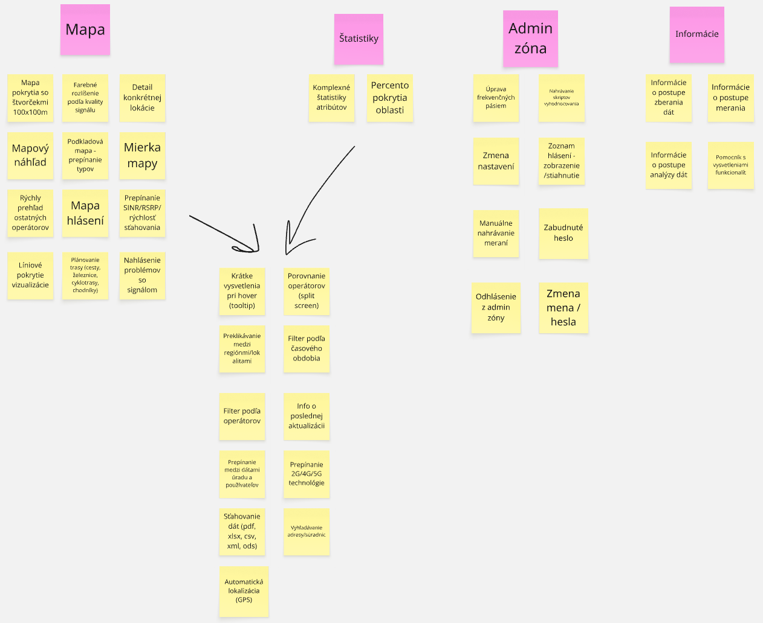

**Site map**

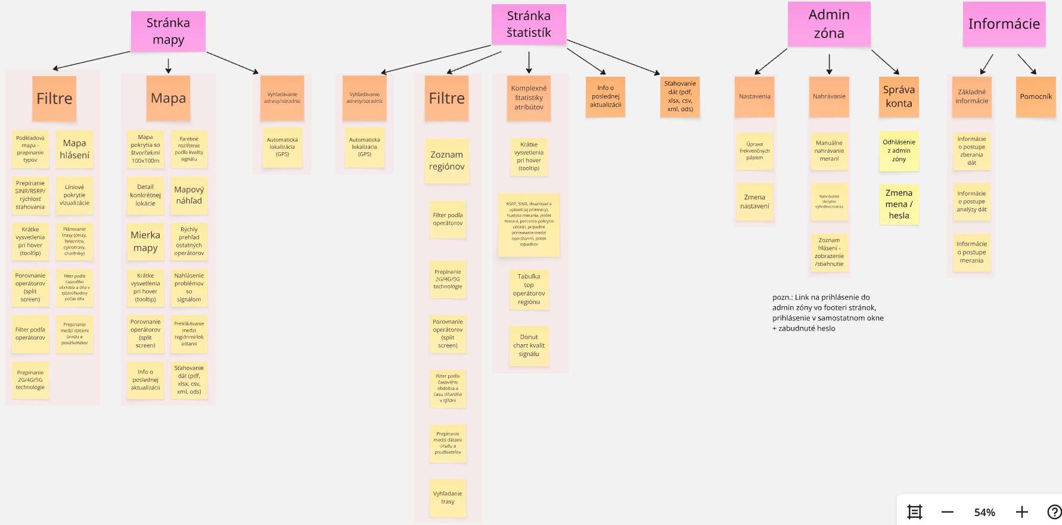

## User workflows

**UC01: Prezeranie mapy pokrytia a filtrovanie podľa časového obdobia, operátora, technológie, atribútu a zdroju dát**

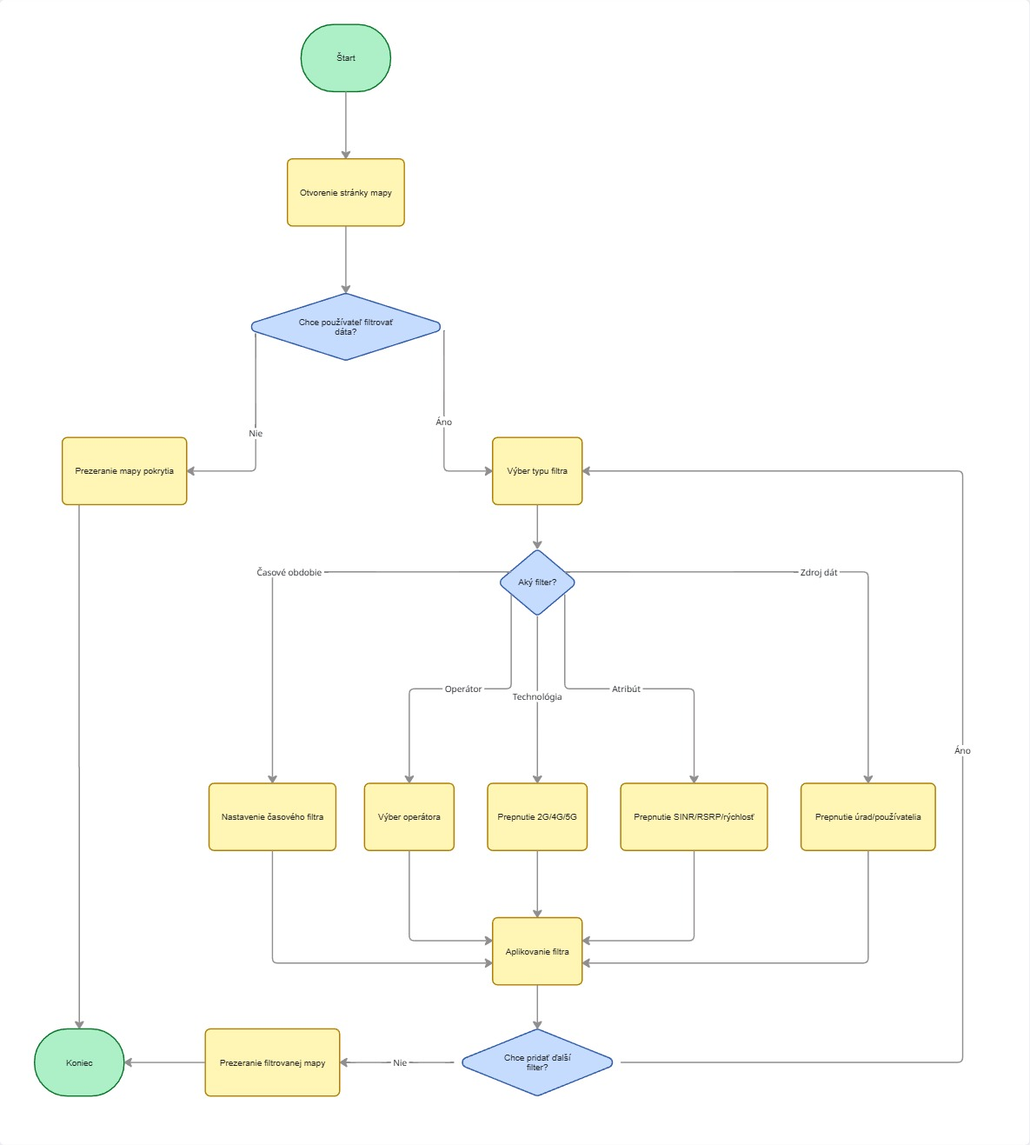

**Miesto:** Doma (v izbe, pri stole), v pokojnom prostredí.

**Zariadenie:** Notebook alebo tablet (väčšia obrazovka pre lepšiu orientáciu v mape).

**Kanál:** Webová aplikácia.

**Časový horizont:** 3 až 5 minút.

**Aktivita:** Otvorenie hlavnej stránky s mapou, rozbalenie panela filtrov a postupné prepínanie jednotlivých možností, sledovanie zmien farieb v mriežke nad daným územím.

**Motivácia:** Frustrácia zo súčasného operátora a snaha nájsť lepšiu alternatívu pred podpisom novej zmluvy.

**Bariéry:** Nepochopenie technických, ak nie sú v aplikácii dostatočne laicky vysvetlené.

**Vynaložené úsilie:** Stredné. Používateľ musí aktívne pracovať s filtrami a porovnávať vizuálne výstupy.

**Cieľ a potreba:**

*Cieľ:* Zistiť, ktorý operátor má objektívne najlepší signál podľa potrieb používateľa.

*Potreba:* Urobiť informované finančné rozhodnutie pri výbere telekomunikačných služieb.

**UC02: Naplánovanie si cesty a prezeranie pokrytia na danej trase**

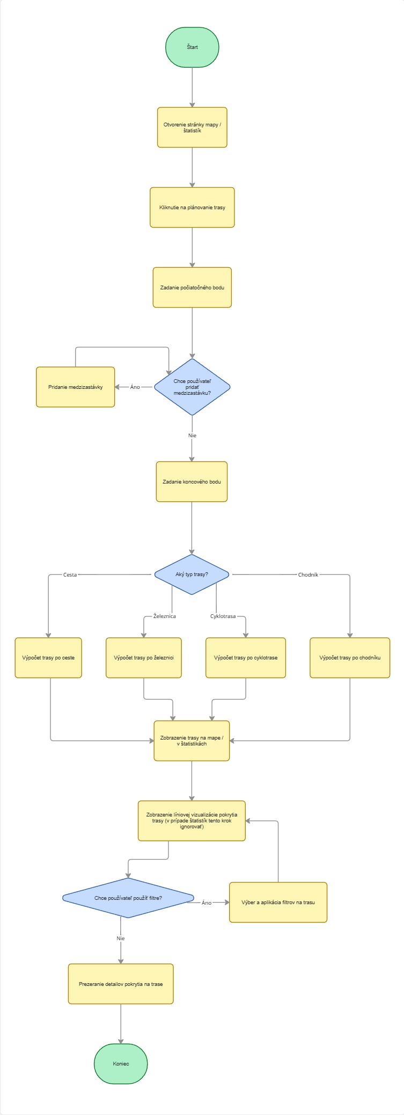

**Miesto:** Doma alebo na stanici tesne pred cestou.

**Zariadenie:** Smartfón.

**Kanál:** Webová aplikácia.

**Časový horizont:** 1 až 2 minúty.

**Aktivita:** Otvorenie hlavnej stránky s mapou, vyhľadanie železničnej trate/cesty/cyklotrasy/chodníka, vizuálna kontrola úsekov.

**Motivácia:** Snaha vyhnúť sa prerušeniu online práce alebo zábavy.

**Bariéry:** Neprehľadné vykresľovanie línií pri oddialení mapy, pomalé načítavanie dát na mobilnom pripojení.

**Vynaložené úsilie:** Nízke. Očakáva sa rýchla vizuálna odpoveď.

**Cieľ a potreba:**

*Cieľ:* Identifikovať mŕtve zóny na trase.

*Potreba:* Efektívny time-management (rozplánovanie online a offline aktivít počas cesty).

**UC03: Nahlásenie problému s pokrytím mobilného internetu**

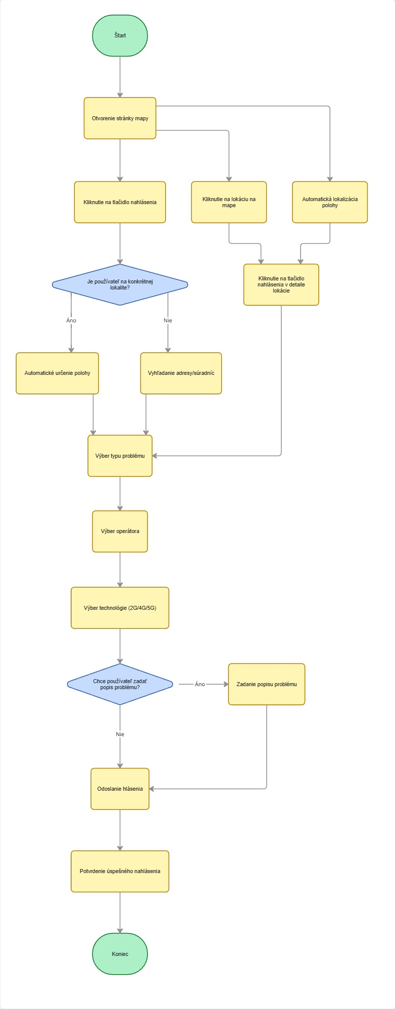

**Miesto**: Exteriér (les, záhrada) alebo interiér budovy (škola, nákupné centrum), kde aktuálne vypadol signál.

**Zariadenie:** Smartfón.

**Kanál:** Webová aplikácia.

**Časový horizont:** Do 1 minúty.

**Aktivita:** Otvorenie aplikácie na stránke mapy, kliknutie na tlačidlo "Nahlásiť problém", povolenie prístupu k GPS polohe, výber typu problému, operátora a technológie a odoslanie formulára.

**Motivácia:** Silná emócia (frustrácia, pocit bezmocnosti) z nefunkčného internetu a túžba pomôcť komunite / upozorniť úrady.

**Bariéry:** Nepresnosť GPS modulu v budove / v prírode (telefón nemusí vedieť presne určiť polohu).

**Vynaložené úsilie:** Nízke. Akcia vyžaduje pár kliknutí.

**Cieľ a potreba:**

*Cieľ:* Úspešne odoslať informáciu o poruche do databázy.

*Potreba:* Emocionálna satisfakcia a pocit užitočnosti pre komunitu.

**UC04: Zmena frekvenčných pásiem operátorov v aplikácii**

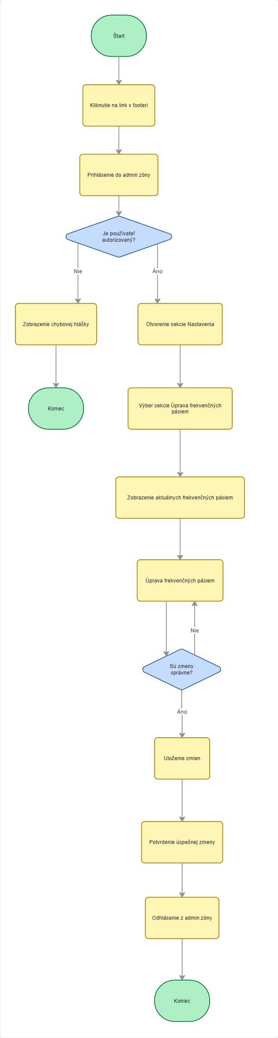

**Miesto:** Kancelária Regulačného úradu.

**Zariadenie:** Desktop.

**Kanál:** Zabezpečená administrátorská zóna (Webová aplikácia).

**Časový horizont:** 5 až 10 minút.

**Aktivita:** Prihlásenie do admin zóny, prechod do nastavení, pridanie nového / úprava existujúceho frekvenčného rozsahu pre konkrétneho operátora a uloženie zmien.

**Motivácia:** Udržať výpočtové skripty funkčné a relevantné po tom, čo operátori vydražili nové frekvencie.

**Bariéry:** Zložité používateľské prostredie databázy, strach administrátora, že chybným zadaním parametra pokazí parser surových dát.

**Vynaložené úsilie:** Stredné až vysoké (vyžaduje sa maximálna pozornosť a overenie technických údajov).

**Cieľ a potreba:**

*Cieľ:* Aktualizovať mapovacie pravidlá v databáze.

*Potreba:* Zabezpečiť bezchybný chod systému a správne priradenie dát k operátorom.

**UC05: Nahranie nových meraní od úradu**

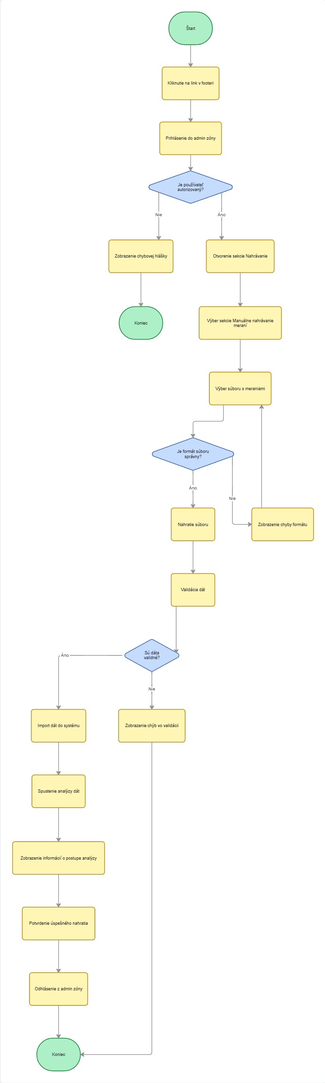

**Miesto:** Kancelária Regulačného úradu.

**Zariadenie:** Desktop.

**Kanál:** Zabezpečená administrátorská zóna (Webová aplikácia).

**Časový horizont:** 10 až 20 minút (závisí od času asynchrónneho spracovania súborov na serveri).

**Aktivita:** Prihlásenie do administrátorskej zóny, nahratie CSV súborov z oficiálnych drive testov, sledovanie progress baru, kým backendové skripty validujú a prepočítavajú dáta do mriežky.

**Motivácia:** Publikovať najnovšie oficiálne dáta pre občanov, čím úrad plní svoju funkciu transparentnosti.

**Bariéry:** Časové limity prehliadača pri nahrávaní gigabajtových súborov, prípadné nesprávne formátovanie zdrojového CSV súboru.

**Vynaložené úsilie:** Nízke (administrátor len nahráva súbor, ale musí počkať na výsledok validácie).

**Cieľ a potreba:**

*Cieľ:* Úspešne integrovať balík nových meraní do produkčnej databázy.

*Potreba:* Udržiavať mapu čo najviac aktuálnu a poskytovať oficiálne úradné merania.

**UC06: Prezretie si detailných štatistík pre rôzne regióny**

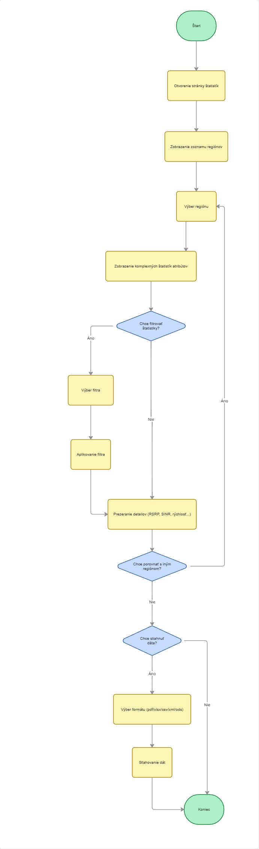

**Miesto:** Doma.

**Zariadenie:** Desktop alebo smartfón.

**Kanál:** Webová aplikácia.

**Časový horizont:** 2 až 4 minúty.

**Aktivita:** Otvorenie aplikácie na stránke so štatistikami, opakované vyfiltrovanie kraja, prezeranie grafov a štatistík jednotlivých operátorov pre dané regióny.

**Motivácia:** Zvedavosť, či marketingové heslá operátora platia aj v skutočnosti.

**Bariéry:** Priveľa čísel a grafov na jednej obrazovke (kognitívne preťaženie), grafy a údaje, ktorým by používateľ nerozumel.

**Vynaložené úsilie:** Nízke. Používateľ chce len konzumovať už vypočítané, agregované dáta.

**Cieľ a potreba:**

*Cieľ:* Zistiť, aký je celkový pomer síl operátorov vo vybraných regiónoch.

*Potreba:* Zistiť precízne hodnoty a porovnania meraných atribútov.

# 2. Fáza: Prototypovanie

## Wireframes

## Hi-Fi prototyp

## Mobilný dizajn

# 3. Fáza: Testovanie

## Heuristická evaluácia

## Usability testing

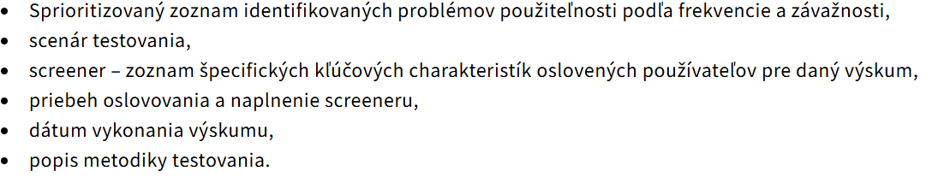

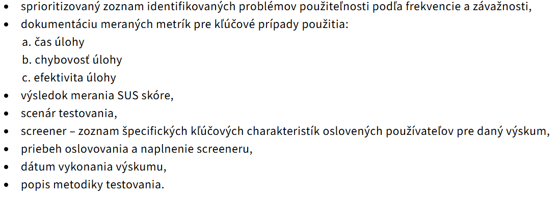

# 4. Fáza: Technologický návrh

## Model tried

## Bezpečnostný plán

## Návrh databázy

## Návrh API